**中国矿业大学计算机科学与技术学院**

**2023-2024(2)《计算机网络实验》课程报告(本科)**

|  |  |  |  |  |  |  |  |  |  |  |  |  |  |
| --- | --- | --- | --- | --- | --- | --- | --- | --- | --- | --- | --- | --- | --- |
| 专业班级: | | 计算机科学与技术2022-2班 | | | | 姓名: | 杨晓琦 | | | 学号: | | 08222213 | |
|  | | | 指派的网络号： | | | 172.16.82~172.16.84 | | | | |  | | |
| **序号** | **报告题目** | **基础理论掌握程度** | | **综合知**  **识应用**  **能力** | **实验**  **内容** | **报告**  **格式** | **完成**  **状况** | **工作量** | **学习、**  **工作**  **态度** | **抄袭**  **现象** | | **其它** | **综合**  **成绩** |
|  |  |  | |  |  |  |  |  |  |  | |  |  |
|  |  |  | |  |  |  |  |  |  |  | |  |  |
|  |  |  | |  |  |  |  |  |  |  | |  |  |
|  |  |  | |  |  |  |  |  |  |  | |  |  |
|  |  |  | |  |  |  |  |  |  |  | |  |  |
|  |  |  | |  |  |  |  |  |  |  | |  |  |
|  |  |  | |  |  |  |  |  |  |  | |  |  |
|  |  |  | |  |  |  |  |  |  |  | |  |  |
| 任课教师： | | 杨东平 | | |  |  |  | |  | | |  |  |
| 批阅时间： | |  | | | |  |  | |  | | | | |

**目录**

8 应用层 1

8.1 实验1：常用应用服务器配置 1

8.1.1 实验1.1：DHCP服务器配置实例 1

8.1.2 实验1.2：FTP服务器配置实例 8

8.1.3 实验1.3：DNS服务器配置实例 10

8.1.4 实验1.4：TFTP服务器配置实例 10

8.1.5 实验1.5：E-Mail服务器配置实例 12

8.1.6 实验1.6：Email与VLAN的结合 17

8.1.7 实验1.7：HTTP服务器配置实例 20

8.2 实验2：常用应用层协议分析 22

8.2.1 实验2.1：DNS协议分析 22

8.2.2 实验2.2：HTTP协议分析 28

8.2.3 实验2.3：电子邮件协议分析 31

8.2.4 实验2.4：QQ协议分析 34

8.2.5 实验2.5：微信协议分析 35

8.2.6 实验2.6：迅雷协议分析 37

8.3 实验体会 39

# 8 应用层

**实验内容：**

1. 使用仿真软件PT完成常用网络应用服务（FTP、Telnet、Mail、DHCP、Web）的访问场景设计、拓扑构建、网络配置和应用测试
2. 使用抓包工具Wireshark获取和分析DNS、HTTP、QQ、微信、邮件服务等协议的工作过程

**实验报告要求(必须认真阅读)：**

1. 不得使用实验指导书中的图片(截图)及图片(截图)的相关说明，否则所涉及实验内容视作无效， 并按0分计入成绩；
2. 实验中所使用的IP地址必须按照统一分配给个人的IP地址完成，否则所涉及实验内容视作无效，并按0分计入成绩；
3. 实验内容需要使用的网站、数据文件或其它软件必须作明确的说明，并配有相应的截图(或运行截图或文件目录截图)，否则所涉及实验内容视作抄袭，并按0分计入成绩；
4. 使用仿真软件的实验内容必须同时提交仿真软件所形成的工程文件，否则所涉及的实验内容视作未完成，并按0分计入成绩；
5. 编程的实验内容必须在报告中指出编程环境及其版本号，并同时提交编程环境所形成的工作空间文件或工程文件，以及源代码文件，否则所涉及的实验内容视作未完成，并按0分计入成绩；
6. 实验步骤及实验步骤所涉及的参数必须明确，否则酌情扣除一定的分数；
7. 必须在规定的时间内完成每一次的实验任务，并提交相关文件，否则该次实验内容按0分计入成绩。

说明：如果撰写规范不符合《计算机学院考查类课程报告撰写规范》要求的，整体上酌情扣除1-10分。

## 8.1 实验1：常用应用服务器配置

### 8.1.1 实验1.1：DHCP服务器配置实例

第一步：构建DHCP网络拓扑，如图1-1-1所示。

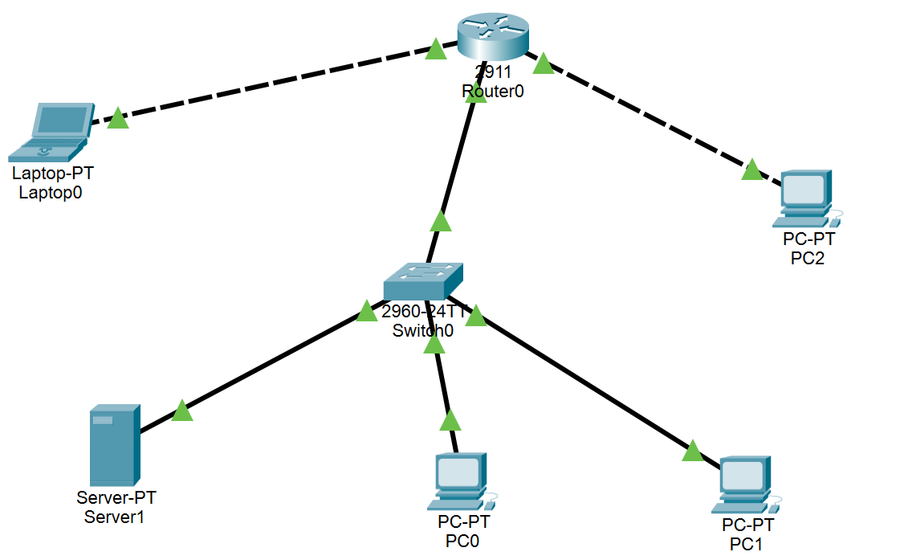图1-1-1 DNS服务器配置拓扑图

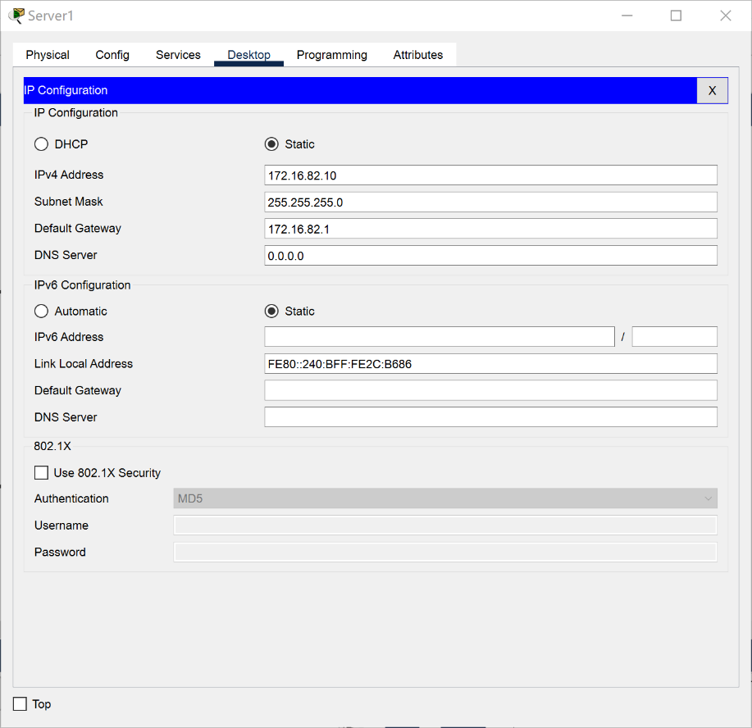第二步：配置DHCP Server，如图1-1-2所示。

图1-1-2 DHCP Server基本网络参数

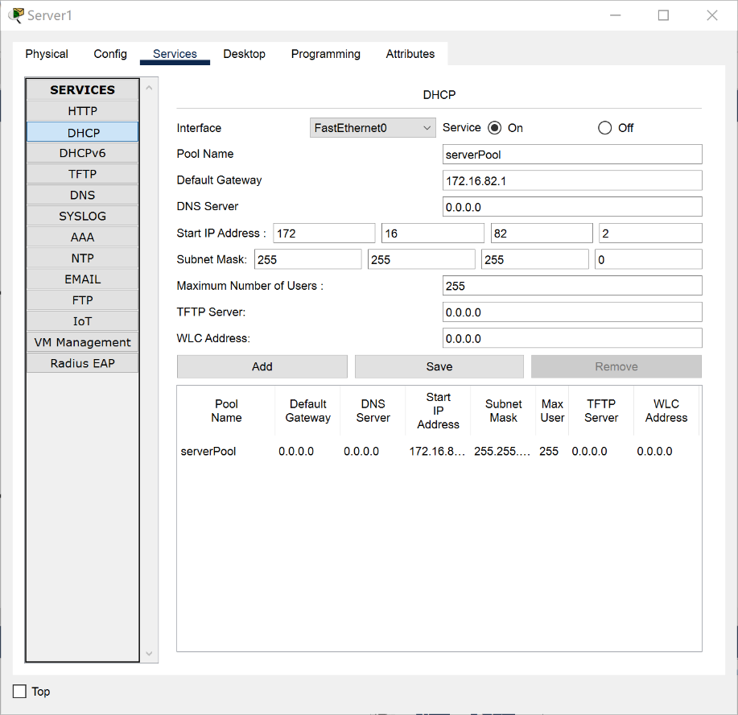图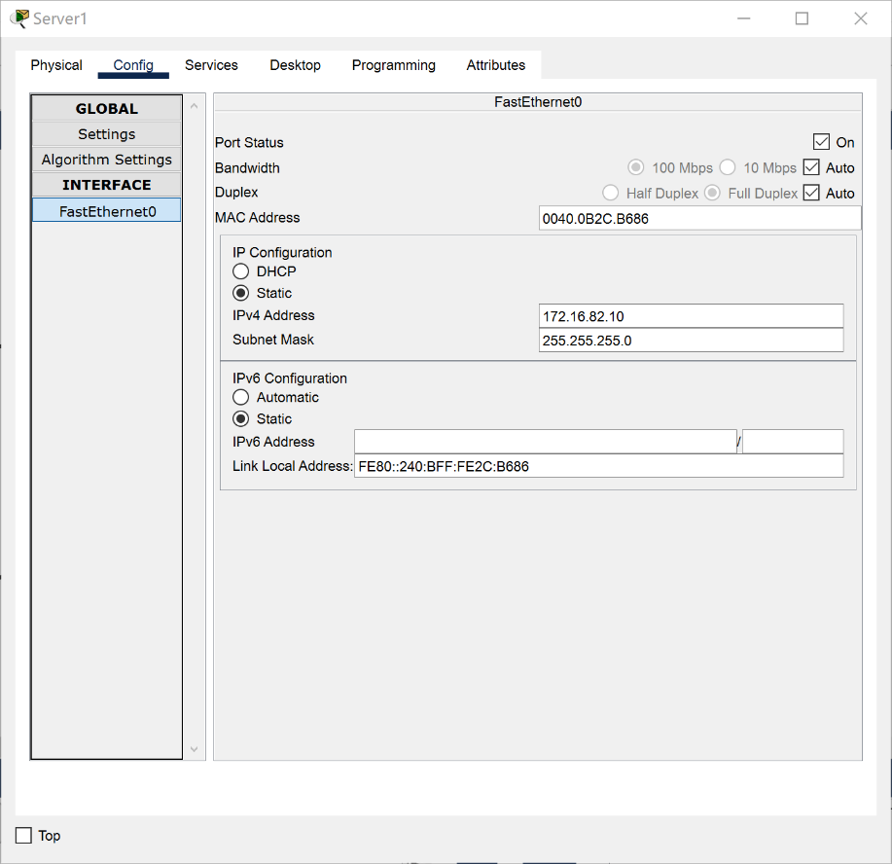1-1-3 DNS服务器的接口配置

图1-1-4 DNS服务器的地址池

第三步：配置主机(以PC0为例)，具体过程如下图所示。

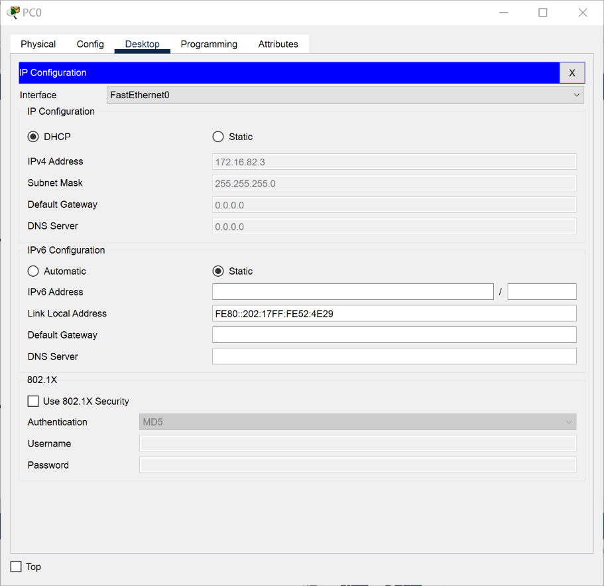 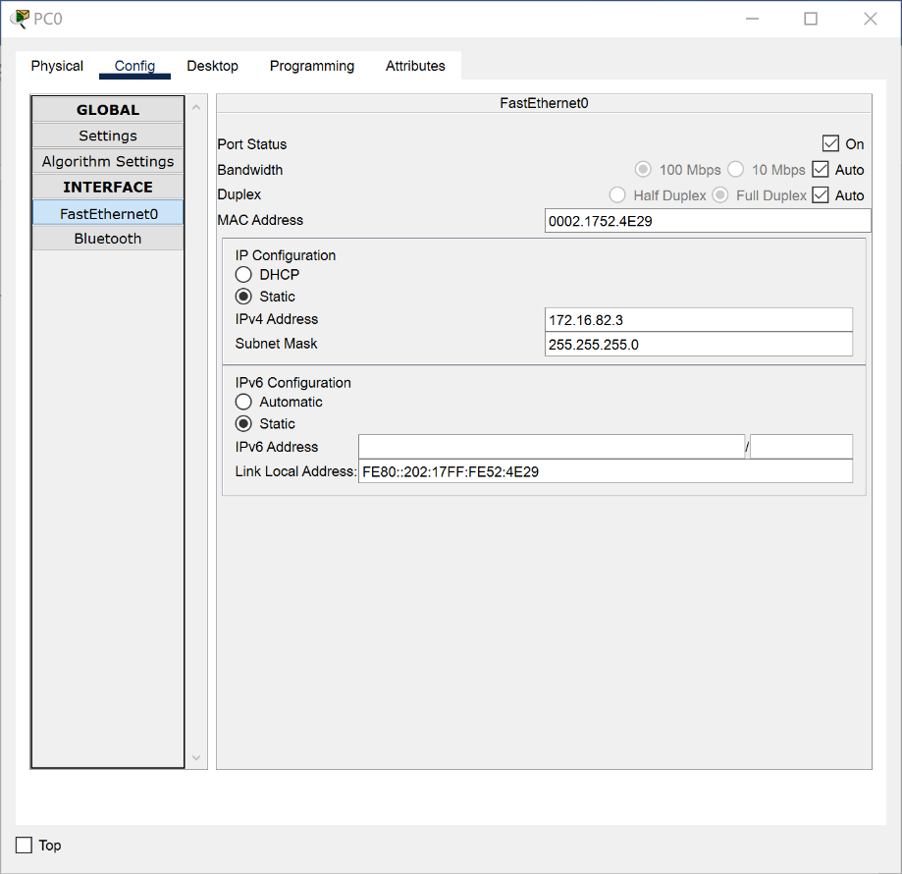图1-1-5 配置PC0

图1-1-6 PC0的配置信息

图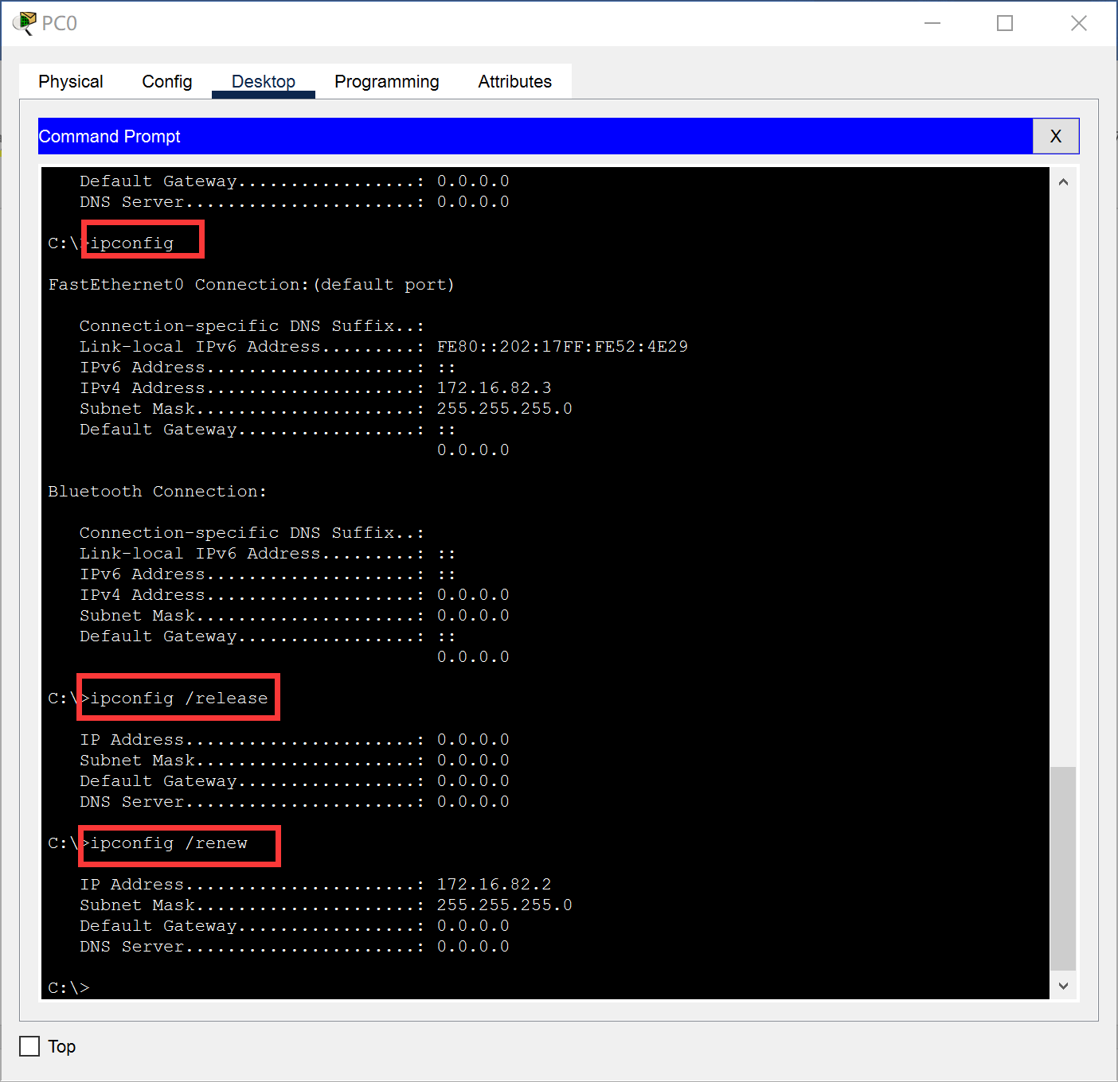1-1-7 刷新PC0的网络配置

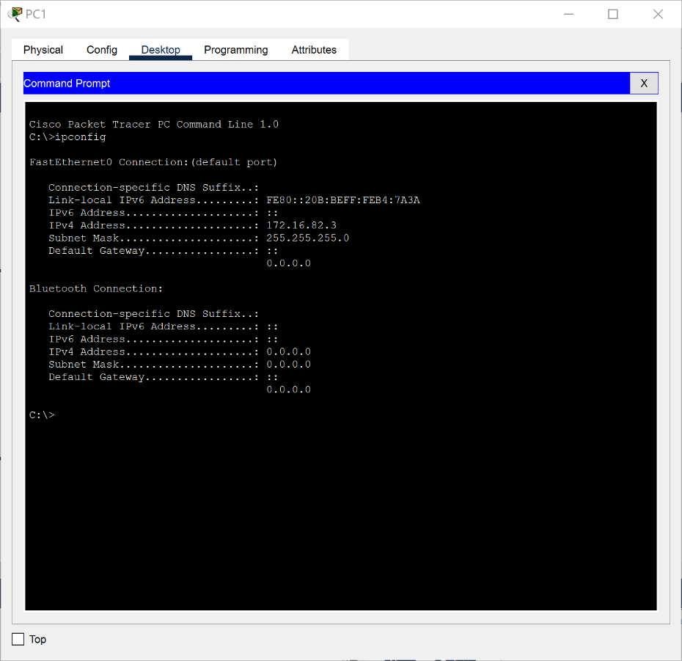第四步 测试连通性(以PC0和PC1为例)，具体过程如下图所示。

图1-1-8 PC1的网络配置

图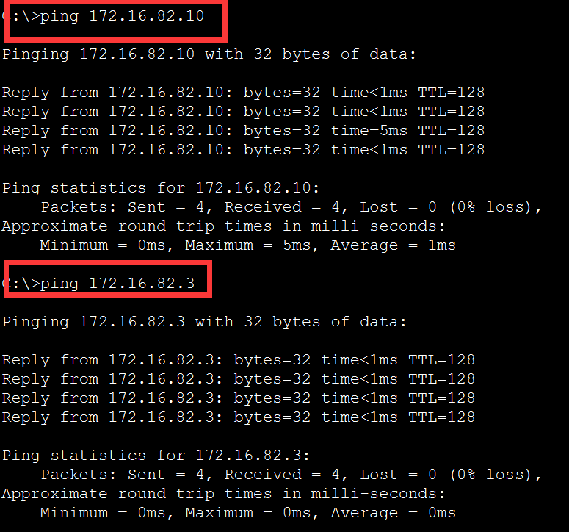1-1-9 PC0 与 DHCP Server、PC1的连通性

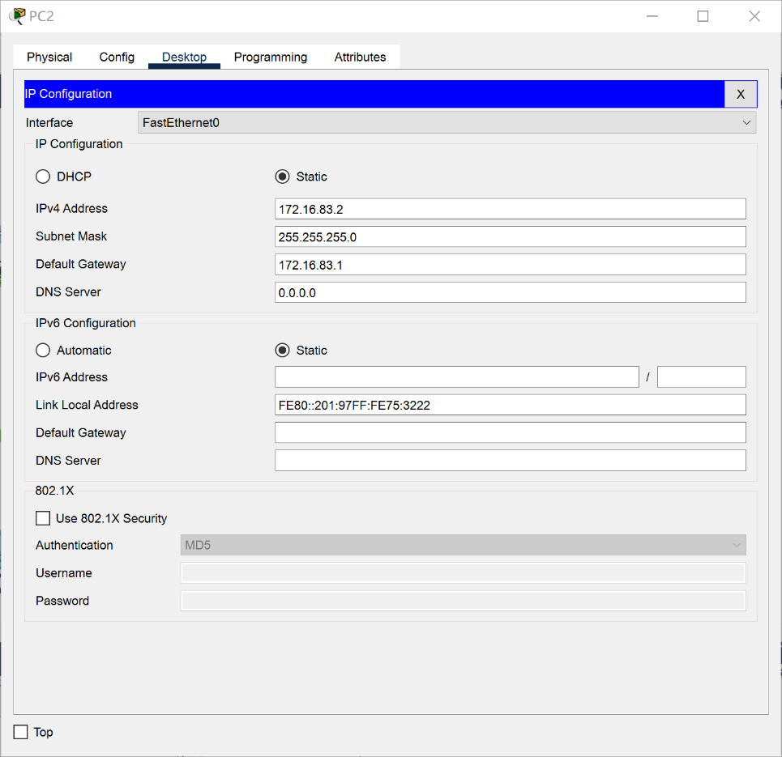第五步：APIPA机制(以PC2为例)，如下图所示。

图1-1-10 PC2基本配置信息

图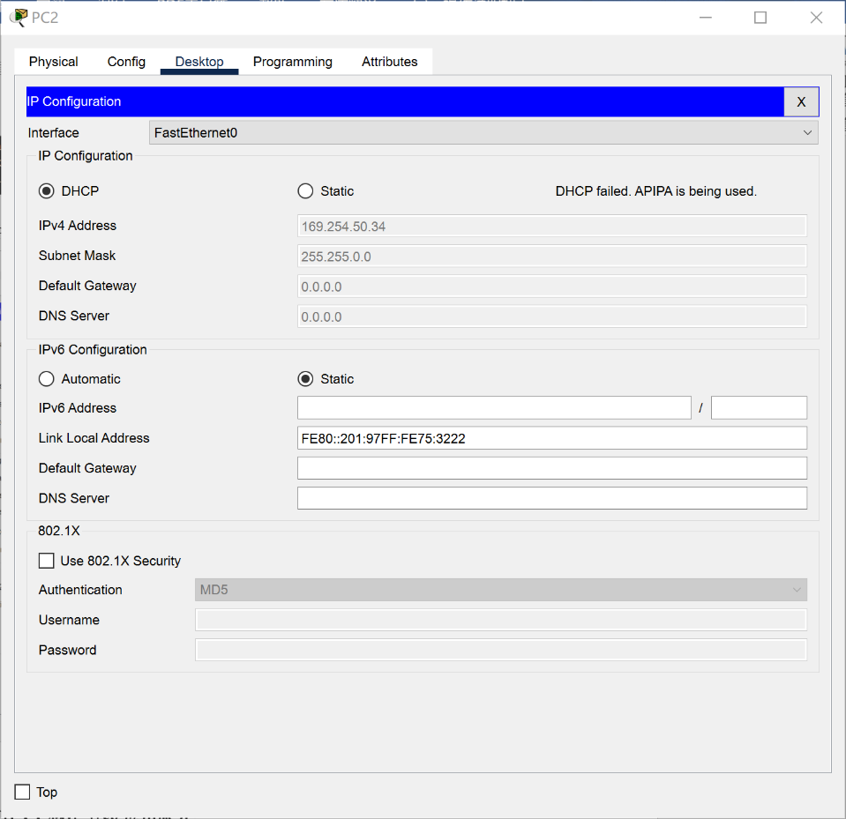1-1-11 修改PC2为DHCP

自动私有IP编址(APIPA)是一个DHCP故障转移机制。当主机失去DHCP服务器的连接时，APIPA在169.254.0.1到169.254.255.254的私有地址空间内分配地址。所有设备使用默认的地址掩码255.255.0.0。APIPA可以为没有DHCP服务器的单网段自动配置TCP/IP协议。此时PC2自动配置IP地址为169.254.50.34。

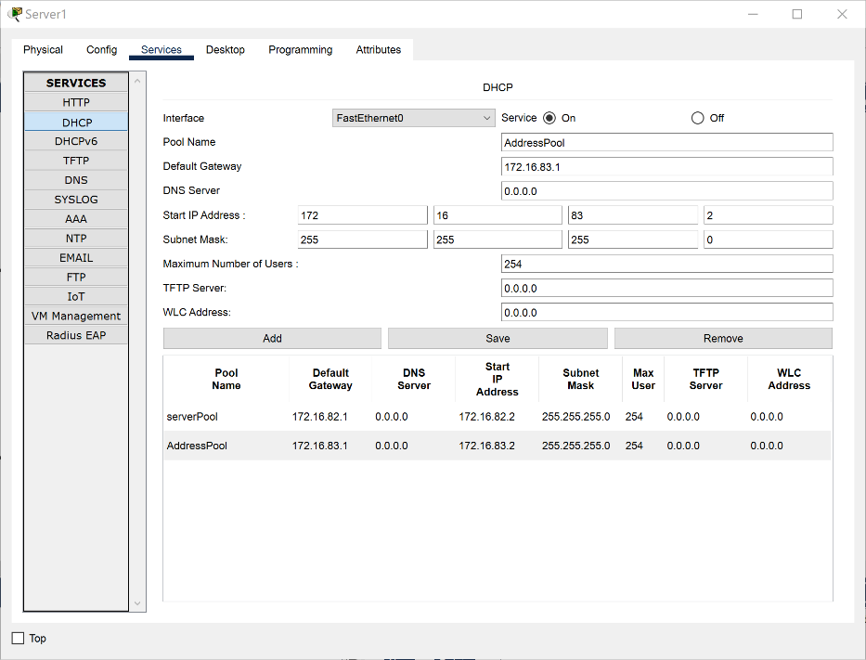第六步：跨网段分配IP地址。如图1-4-12所示。

图1-1-12 增加DHCP地址池

(1) 对路由器R0完成一下配置命令：

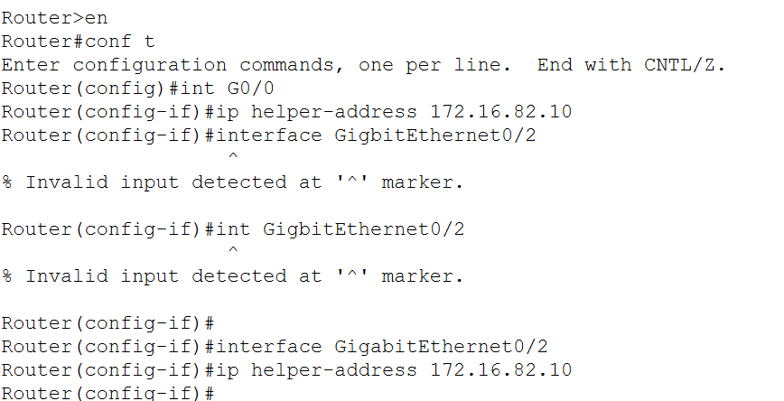图1-1-13 R0配置命令

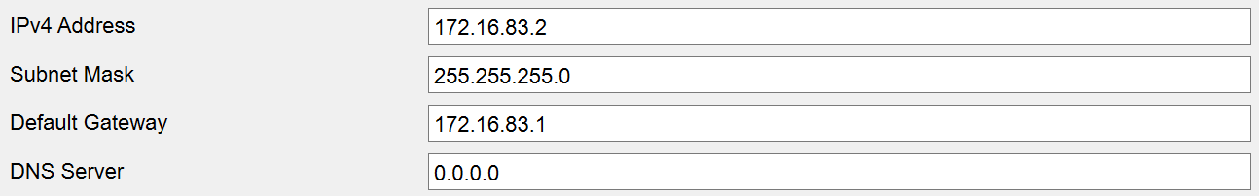(2) 将PC2的IP地址改为DHCP动态IP地址，可以自动获取到IP地址

图1-1-14 配置路由器以支持跨网段分配IP地址

### 8.1.2 实验1.2：FTP服务器配置实例

第一步：构建FTP网络拓扑，如图1-2-1所示。

图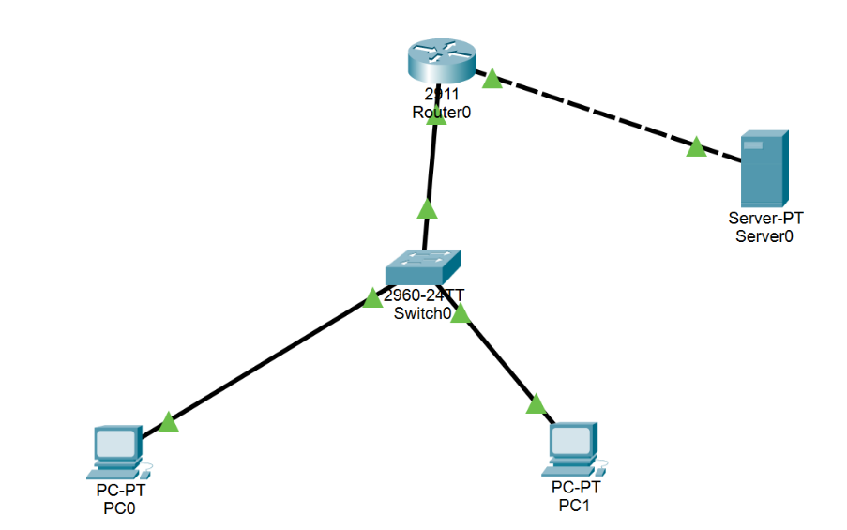1-2-1 FTP服务器配置拓扑图

表1-2-1 各设备参数配置

|  |  |  |  |  |  |
| --- | --- | --- | --- | --- | --- |
|  | | IP | Submark | GW | DNS |
| Router 0 | G0/1 | 172.16.84.1 | 255.255.255.0 |  |  |
| G0/0 | 172.16.82.1 | 255.255.255.0 |  |  |
| PC0 | | 172.16.82.2 | 255.255.255.0 | 172.16.82.1 | 172.16.84.10 |
| PC1 | | 172.16.82.3 | 255.255.255.0 | 172.16.82.1 | 172.16.84.10 |
| FTP Server | | 172.16.84.10 | 255.255.255.0 | 172.16.84.1 |  |

第二步：配置FTP服务器

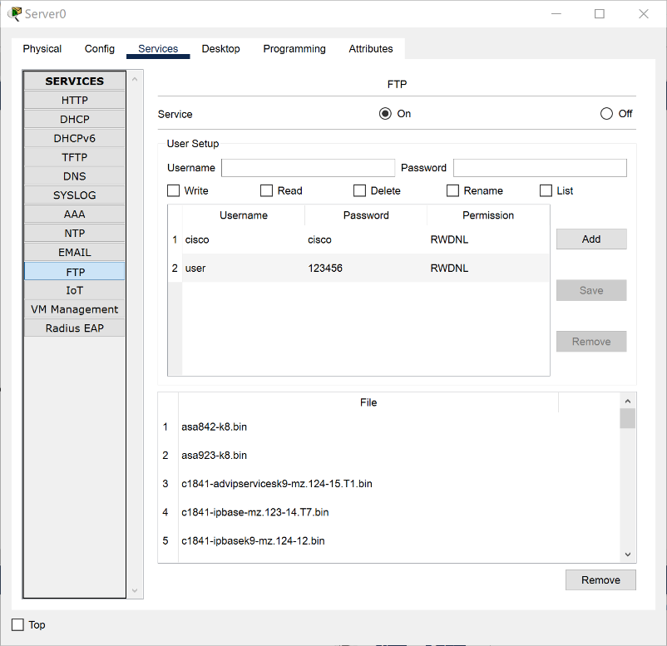(1)开启FTP服务，添加用户权限

图1-2-2 配置FTP服务器

(2)使用ftp命令访问FTP sever

图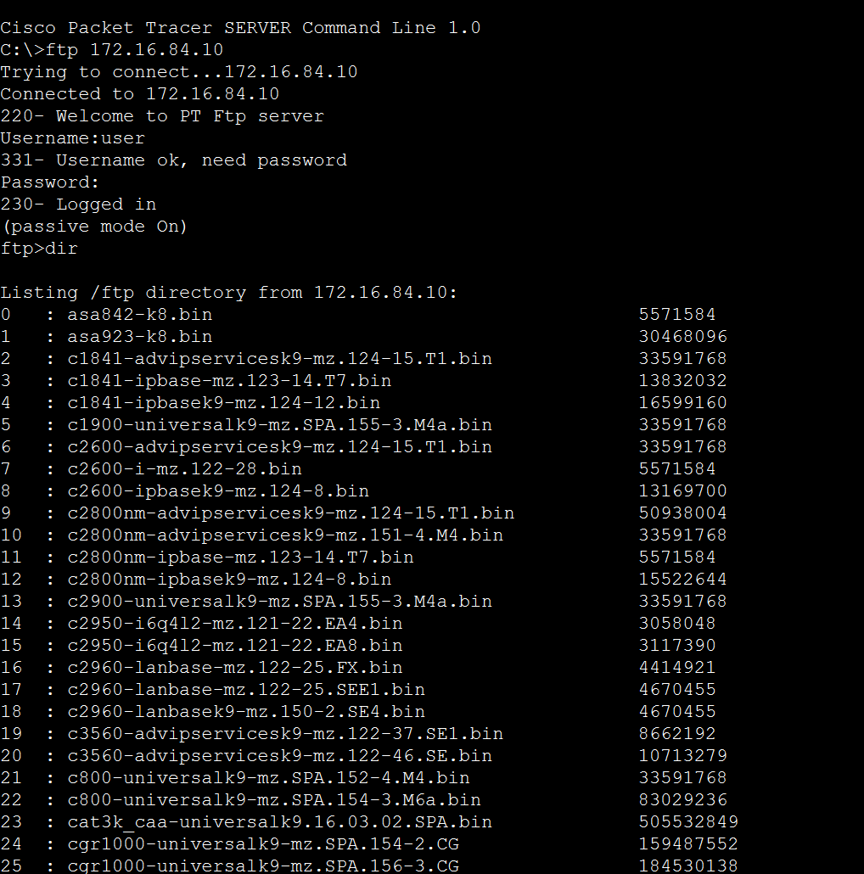1-2-3 访问FTP服务器

### 8.1.3 实验1.3：DNS服务器配置实例

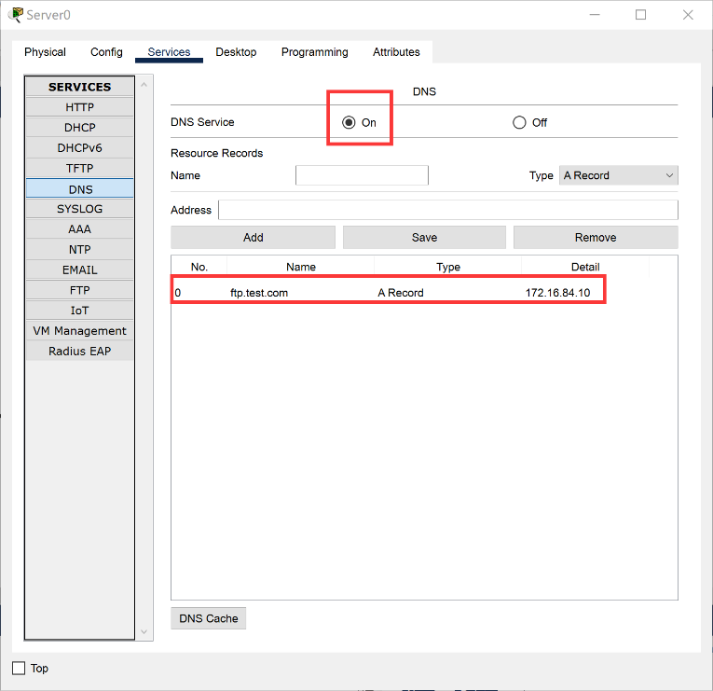在FTP开启DNS解析服务，将ftp.test解析为172.16.84.10。

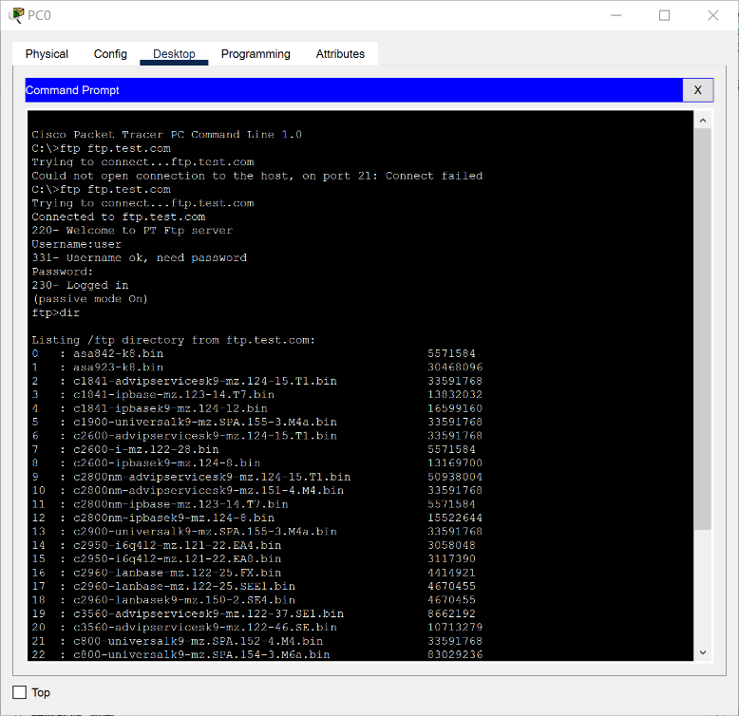图1-3-1 开通FTP服务器的DNS服务

图1-3-2 域名访问FTP服务器

### 8.1.4 实验1.4：TFTP服务器配置实例

(1)配置TFTP服务器，如图1-4-1所示。

图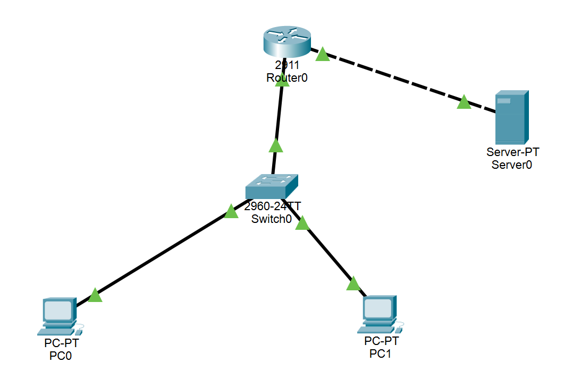1-4-1 TFTP服务器配置拓扑图

|  |  |  |  |  |  |
| --- | --- | --- | --- | --- | --- |
|  | | IP | Submark | GW | DNS |
| Router 0 | G0/1 | 172.16.84.1 | 255.255.255.0 |  |  |
| G0/0 | 172.16.82.1 | 255.255.255.0 |  |  |
| PC0 | | 172.16.82.2 | 255.255.255.0 | 172.16.82.1 | 172.16.84.10 |
| PC1 | | 172.16.82.3 | 255.255.255.0 | 172.16.82.1 | 172.16.84.10 |
| FTP Server | | 172.16.84.10 | 255.255.255.0 | 172.16.84.1 |  |

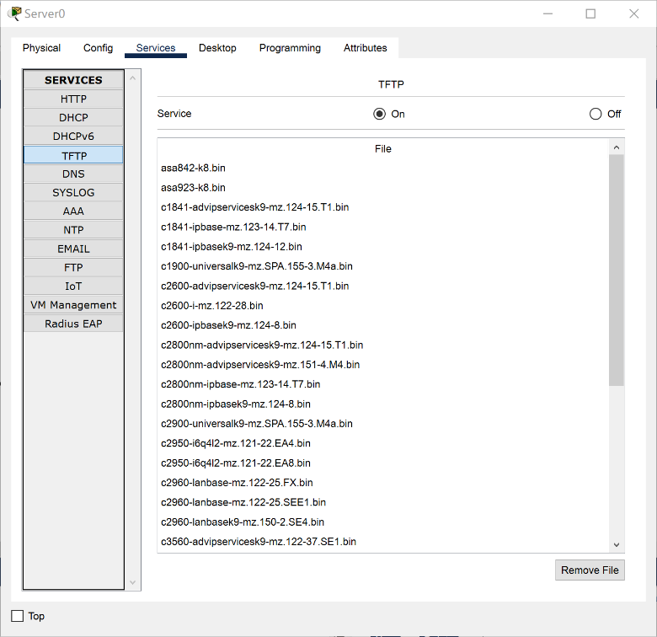表1-4-1 各设备参数配置

图1-4-2 配置TFTP服务器

(2)利用TFTP升级网络设备

配置命令如下图所示：

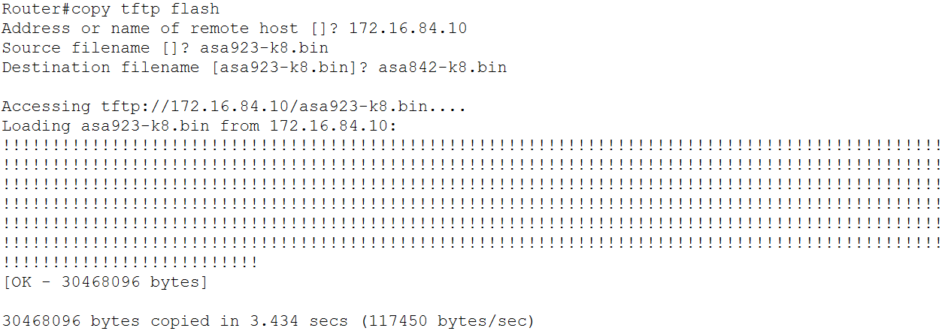图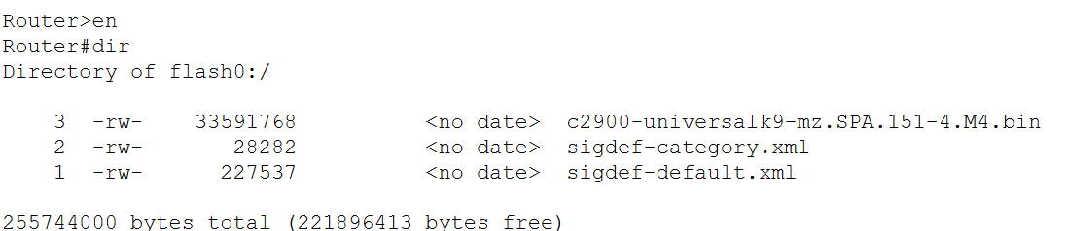1-4-3 查看已有路由器的配置文件

图1-4-4 成功下载TFTP文件

### 8.1.5 实验1.5：E-Mail服务器配置实例

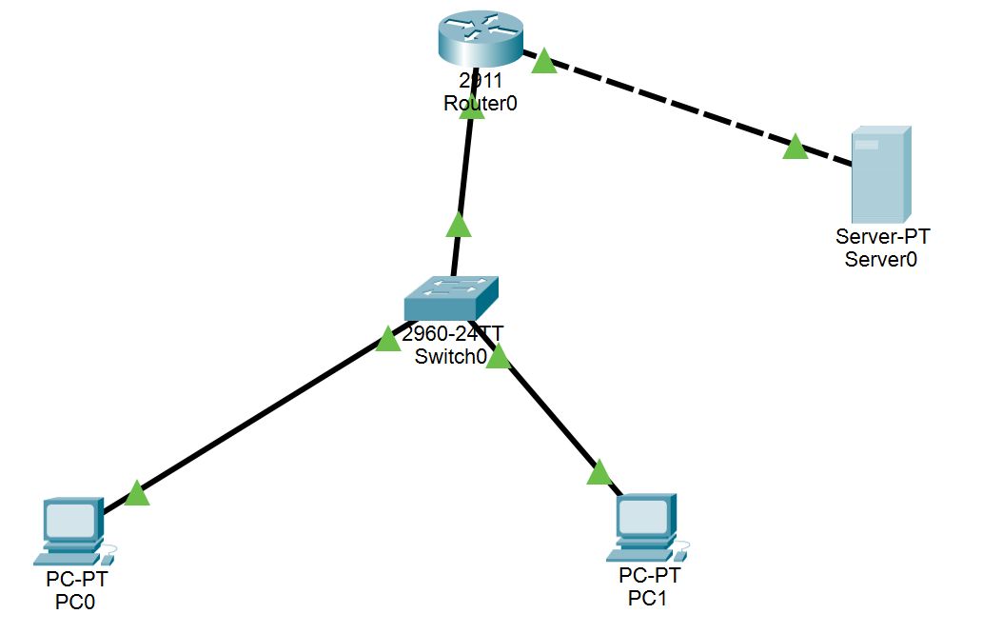第一步：构建E-Mail网络拓扑，如图1-5-1所示。

图1-5-1 Email服务器配置拓扑图

|  |  |  |  |  |  |
| --- | --- | --- | --- | --- | --- |
|  | | IP | Submark | GW | DNS |
| Router 0 | G0/1 | 172.16.84.1 | 255.255.255.0 |  |  |
| G0/0 | 172.16.82.1 | 255.255.255.0 |  |  |
| PC0 | | 172.16.82.2 | 255.255.255.0 | 172.16.82.1 | 172.16.84.10 |
| PC1 | | 172.16.82.3 | 255.255.255.0 | 172.16.82.1 | 172.16.84.10 |
| FTP Server | | 172.16.84.10 | 255.255.255.0 | 172.16.84.1 |  |

表1-5-1 各设备参数配置

第二步：配置邮件服务器，如下图所示。

开启邮件服务器，添加两个邮件账户：usera@test.com，userb@test.com。

图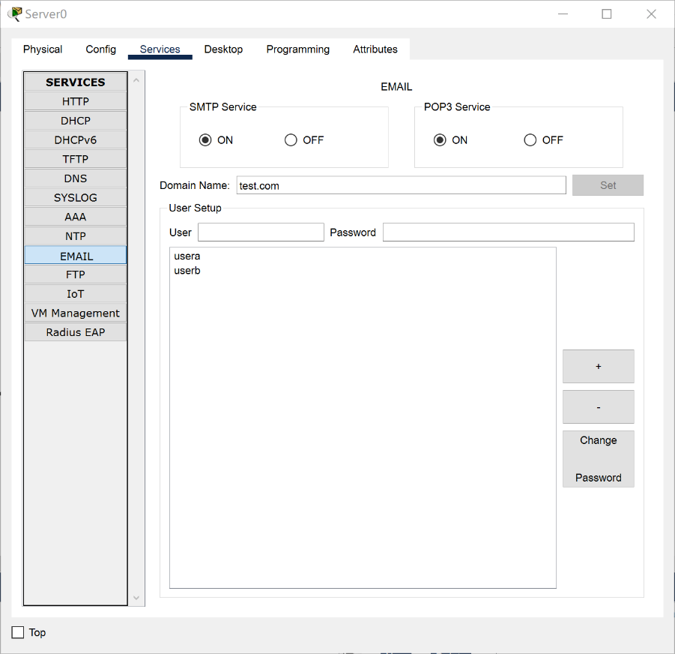1-5-2开启邮件服务器

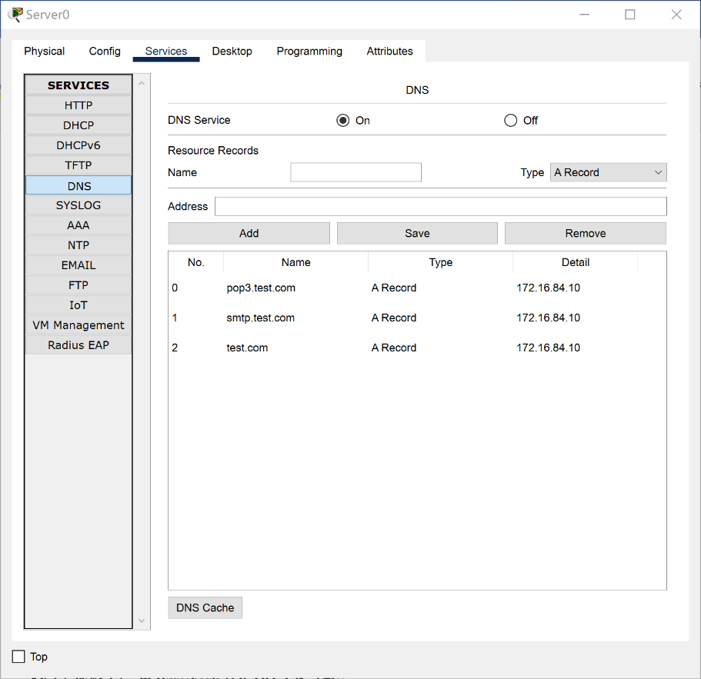第三步：配置邮件服务器的域名访问功能

图1-5-3 开启邮件服务器的域名访问功能

第四步：配置邮件访问客户端(以PC0为例)，如下图所示。

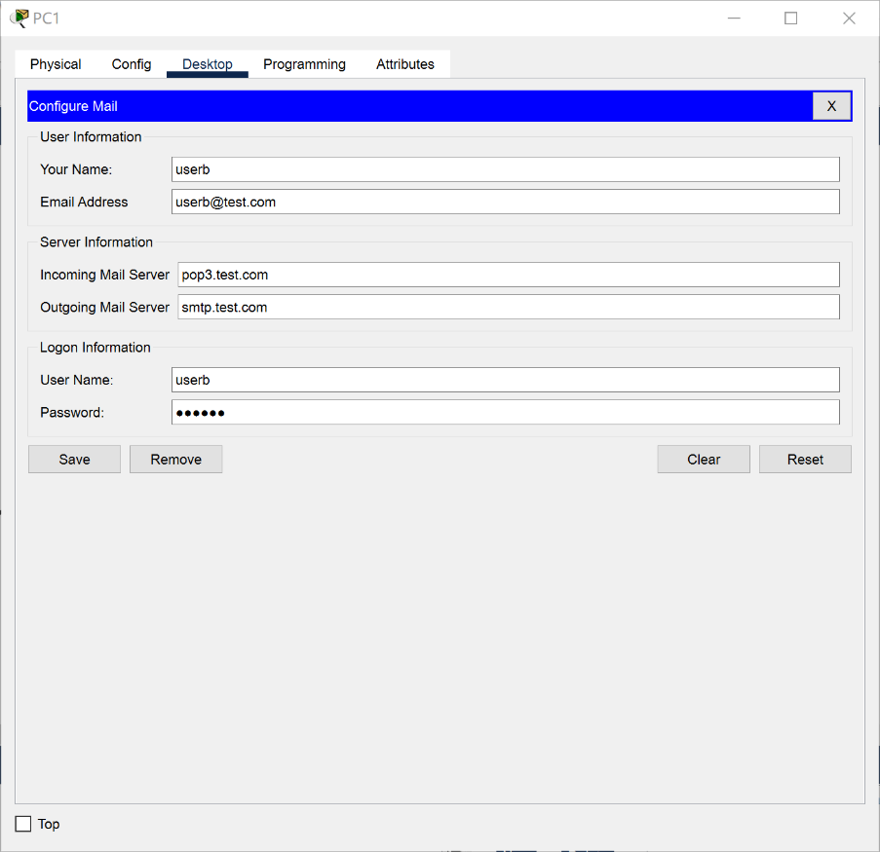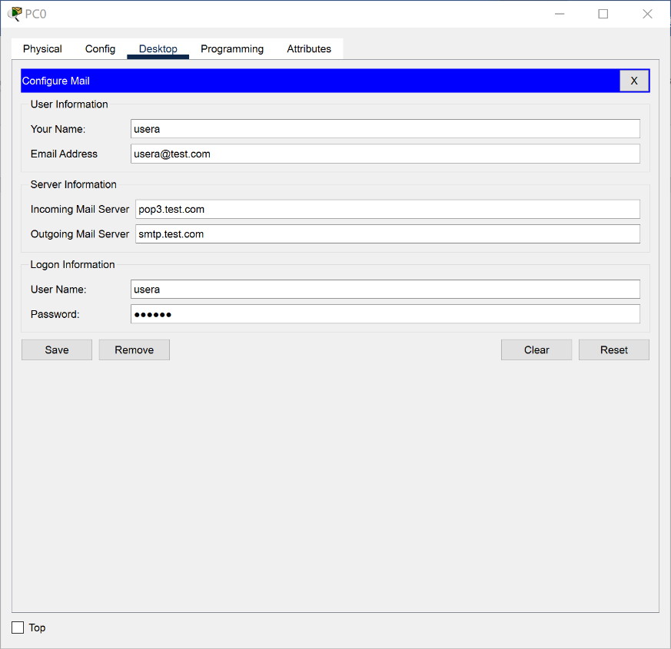图1-5-4 配置PC0的邮件访问代理

图1-5-5 配置PC1的邮件访问代理

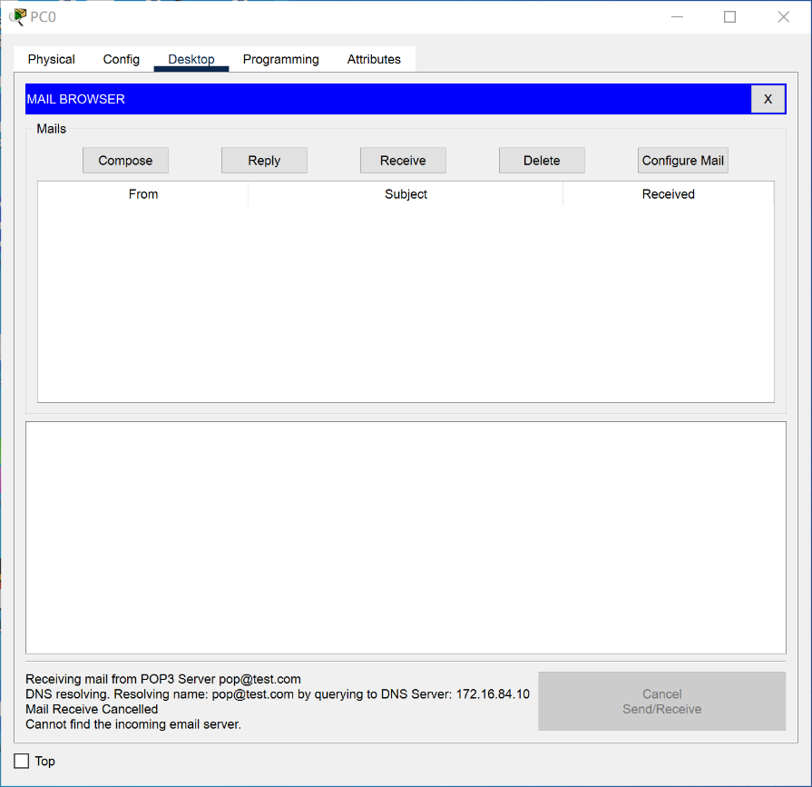图1-5-6 主机的邮件代理管理

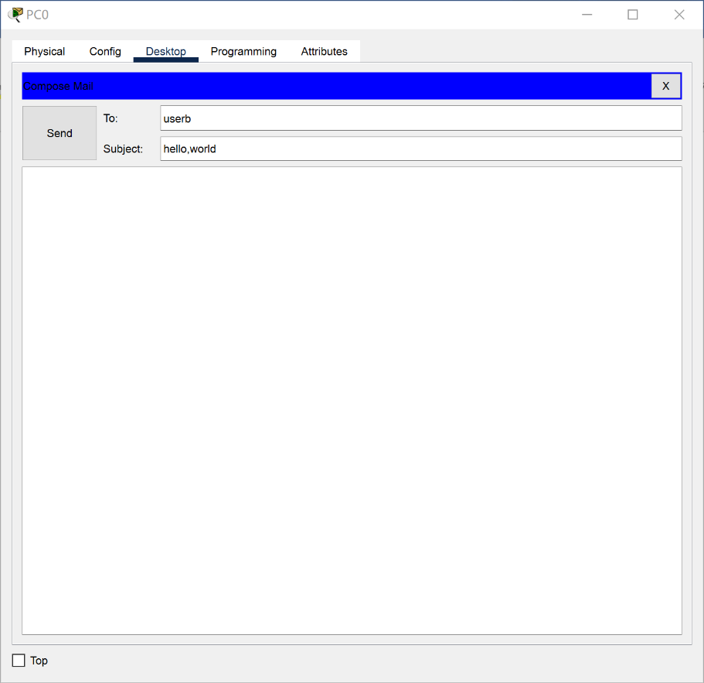第五步：邮件的发送和接收(以PC0和PC1为例)

图1-5-7 从PC0向PC1发送邮件

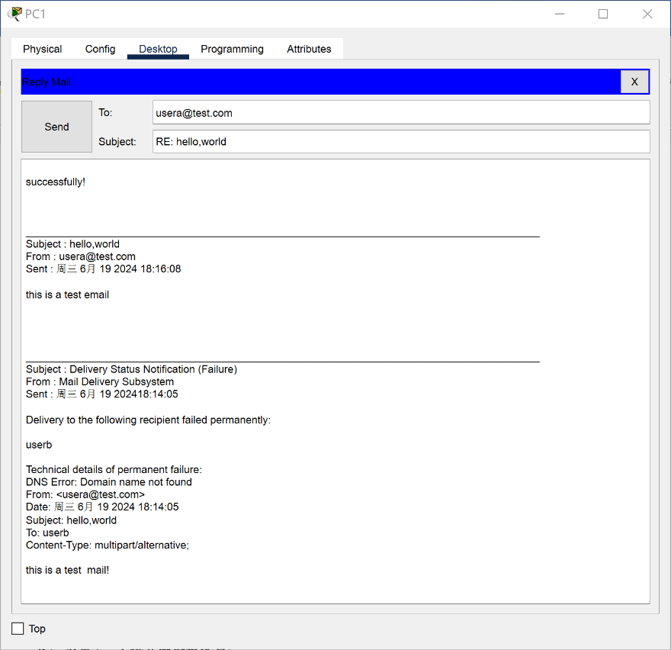图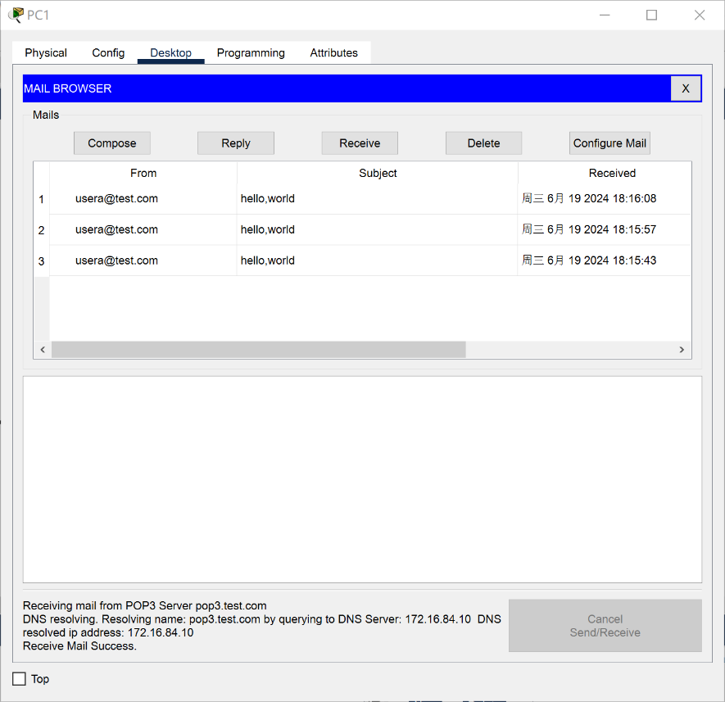1-5-8 在PC1上接收邮件

图1-5-9 从PC1向PC0回复邮件

图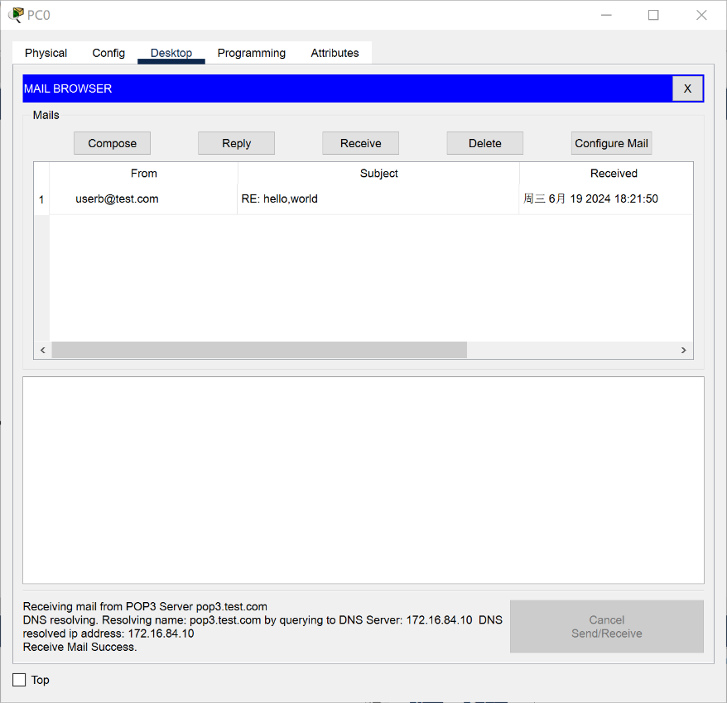1-5-10 在PC0上收到PC1的回复

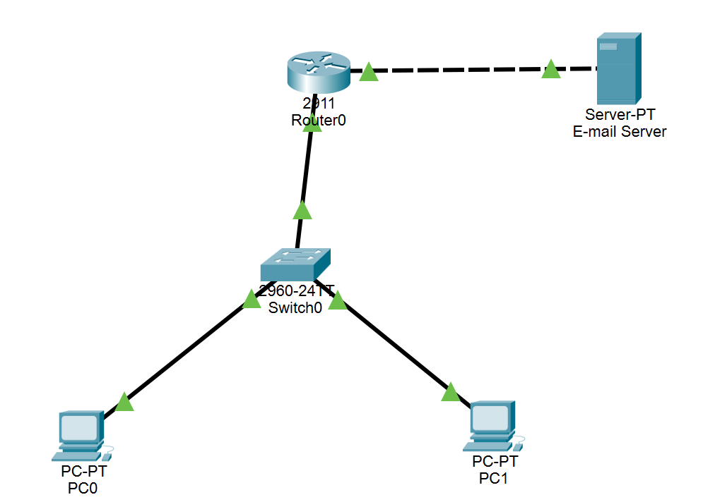

### 8.1.6 实验1.6：Email与VLAN的结合

图1-6-1 VLAN与邮件服务器拓扑图

|  |  |  |  |  |  |
| --- | --- | --- | --- | --- | --- |
|  | | IP | Submark | GW | DNS |
| Router 0 | G0/1 | 172.16.84.1 | 255.255.255.0 |  |  |
| G0/0 | 172.16.82.1 | 255.255.255.0 |  |  |
| PC0 | | 172.16.82.2 | 255.255.255.0 | 172.16.82.1 | 172.16.84.10 |
| PC1 | | 172.16.82.3 | 255.255.255.0 | 172.16.82.1 | 172.16.84.10 |
| FTP Server | | 172.16.84.10 | 255.255.255.0 | 172.16.84.1 |  |

表1-6-1各设备参数配置

第一步：配置交换机的VLAN

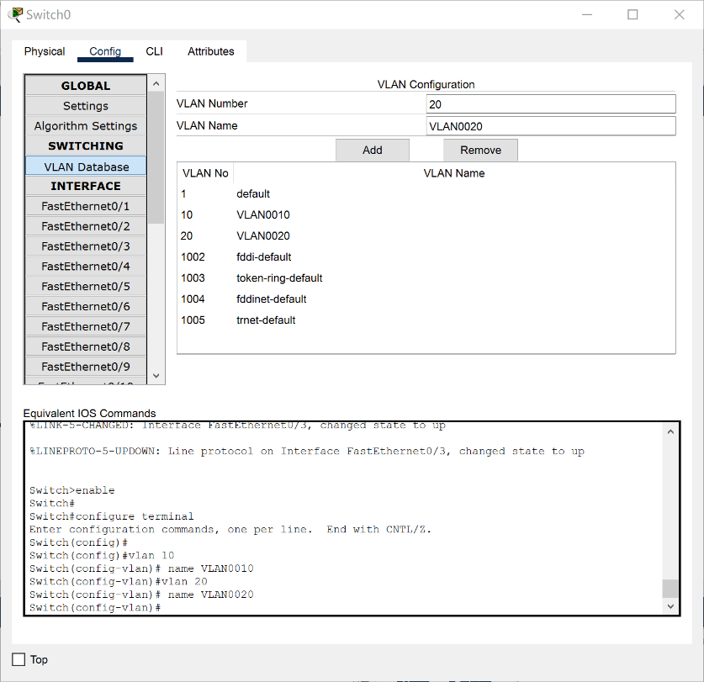图1-6-2 交换机的VLAN配置

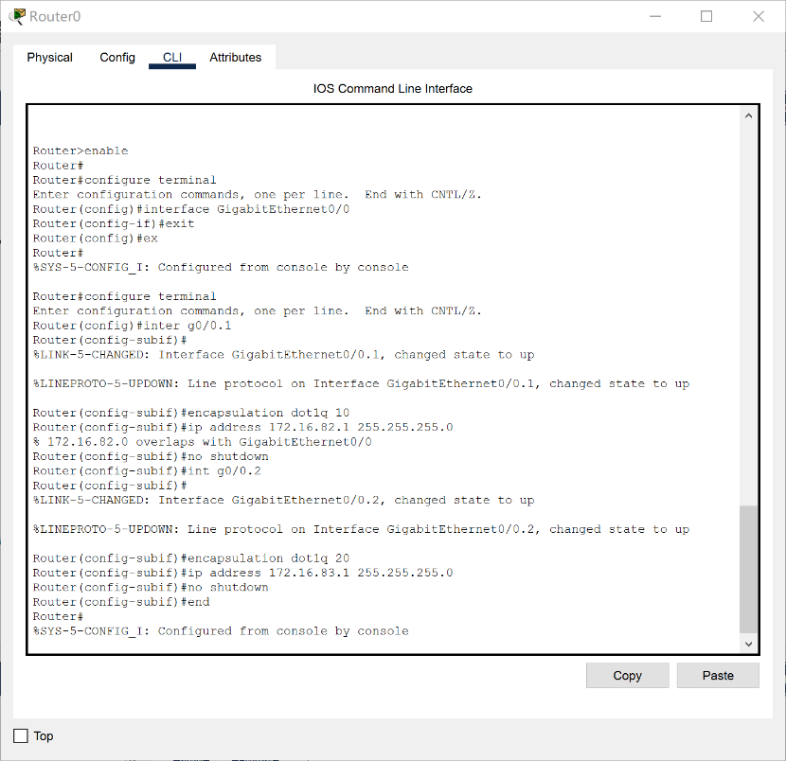第二步：配置路由器的单臂路由

图1-6-3 配置路由器

图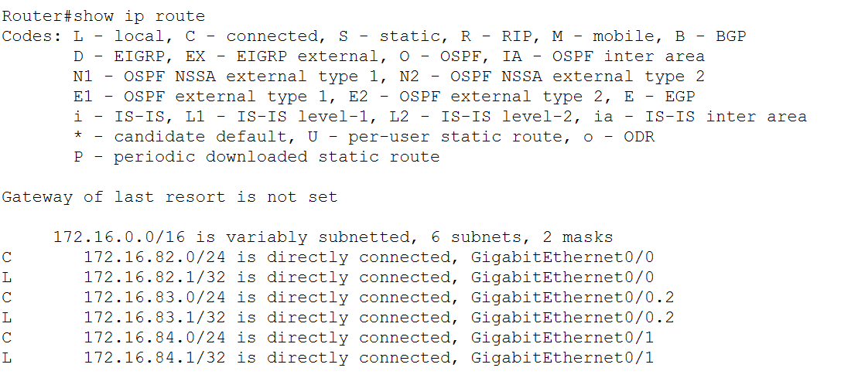1-6-4 路由表项信息

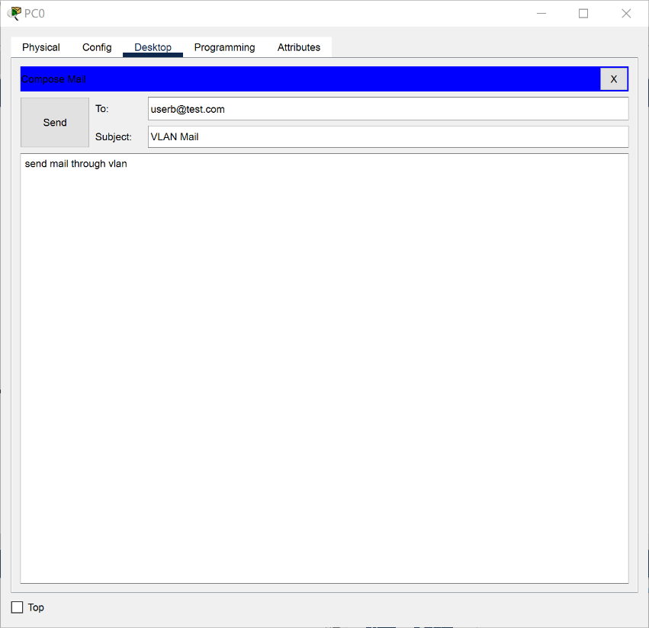第三步：连通性测试

图1-6-5 发送邮件

图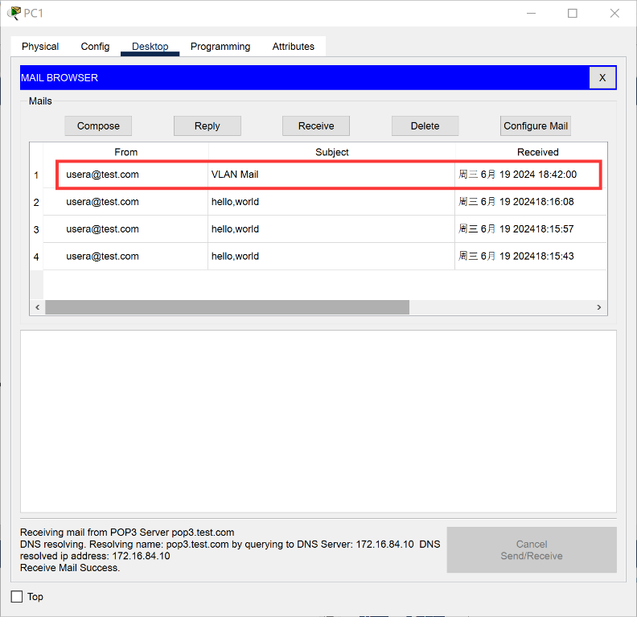1-6-6 接收邮件

### 8.1.7 实验1.7：HTTP服务器配置实例

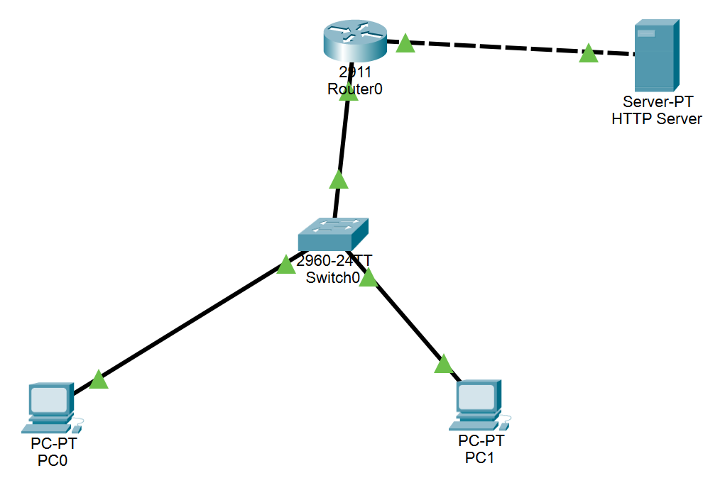第一步：构建HTTP网络拓扑，如图1-7-1所示。

图1-7-1 HTTP服务器配置拓扑图

|  |  |  |  |  |  |
| --- | --- | --- | --- | --- | --- |
|  | | IP | Submark | GW | DNS |
| Router 0 | G0/1 | 172.16.84.1 | 255.255.255.0 |  |  |
| G0/0 | 172.16.82.1 | 255.255.255.0 |  |  |
| PC0 | | 172.16.82.2 | 255.255.255.0 | 172.16.82.1 | 172.16.84.10 |
| PC1 | | 172.16.82.3 | 255.255.255.0 | 172.16.82.1 | 172.16.84.10 |
| FTP Server | | 172.16.84.10 | 255.255.255.0 | 172.16.84.1 |  |

表1-7-1 各设备参数配置

第二步：配置HTTP server

图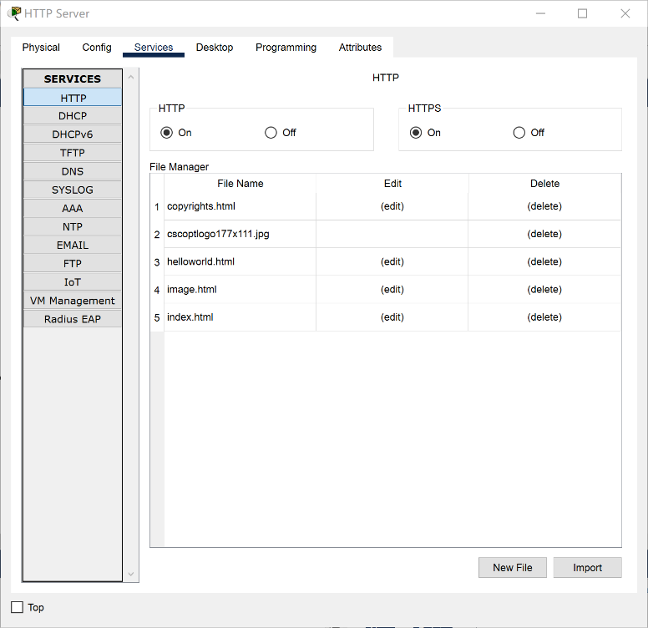1-7-2 配置HTTP服务器

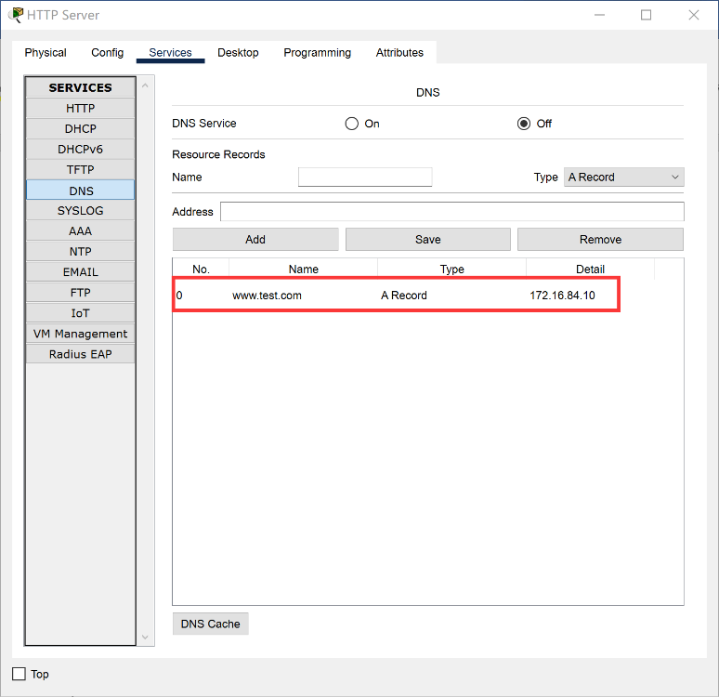第三步：开启DNS解析服务

图1-7-3 DNS域名服务配置

第四步：Web网页访问(以PC0为例)

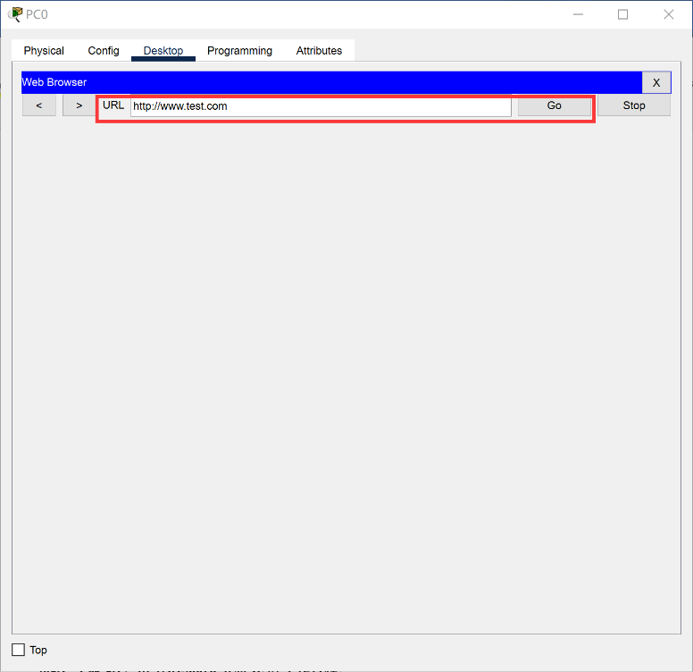图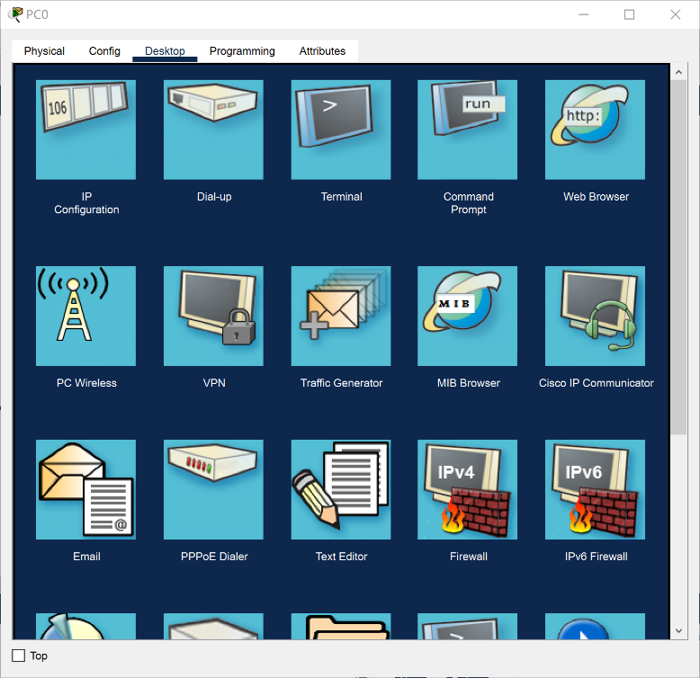1-7-4 PC0上的Web浏览器

图1-7-5 PC0上的Web服务器

## 8.2 实验2：常用应用层协议分析

### 8.2.1 实验2.1：DNS协议分析

8.2.1.1 域名查询分析

nslookup命令作用是用于查询dns解析域名记录，查看域名解析是否正常，在网络故障的时候用来诊断网络问题。

(1)在cmd中输入 nslookup -qt www.baidu.com

图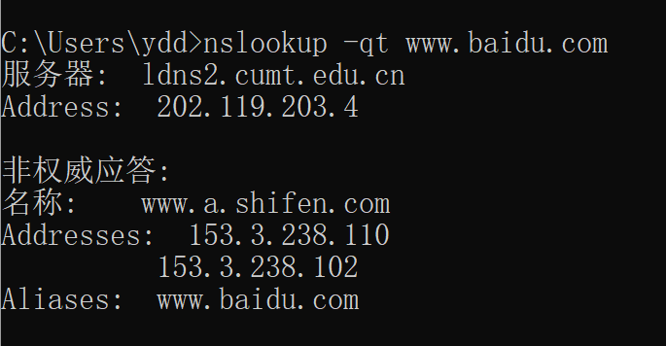2-1-1 nslookup命令

(2) 用wireshark抓包

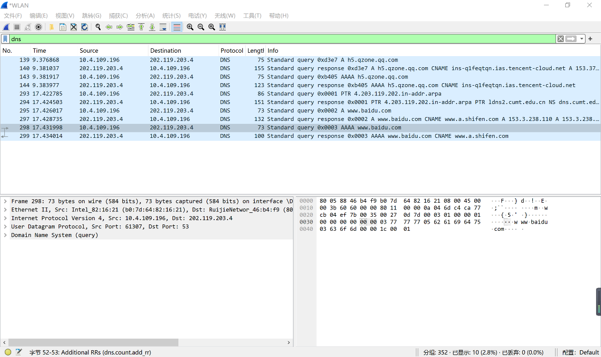在wireshark中设置过滤条件为DNS：

图2-1-2 wireshark抓取DNS报文

(3)DNS协议的封装结构

DNS为应用层协议，传输采用UDP，网络层是IP协议，数据链路层是以太网帧。

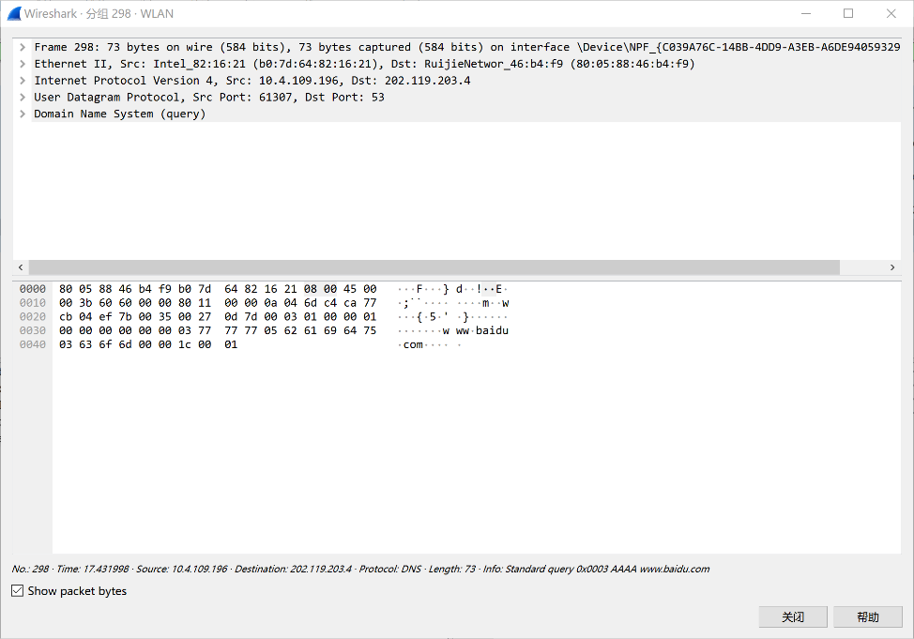图2-1-3 DNS报文的封装结构

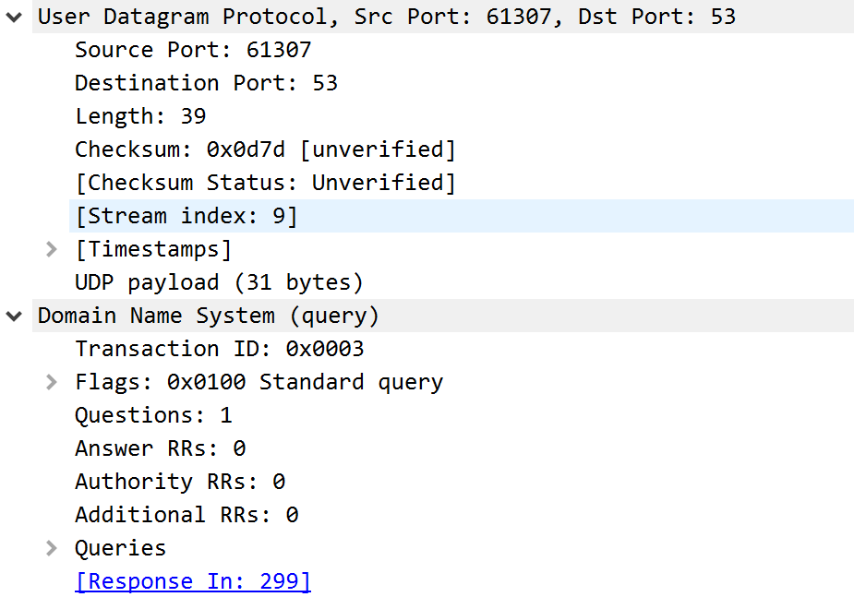(4)UDP数据报分析

图2-1-4 DNS报文的UDP数据

表2-1-1 UDP各字段分析

|  |  |  |
| --- | --- | --- |
| 名称 | 字节数 | 表示 |
| Source Port | 2 | 源端口号为61307 |
| Destination Port | 2 | 目的端口号为53 |
| Length | 2 | 长度为39字节 |
| Checksum | 2 | 校验和为0x0d7d |

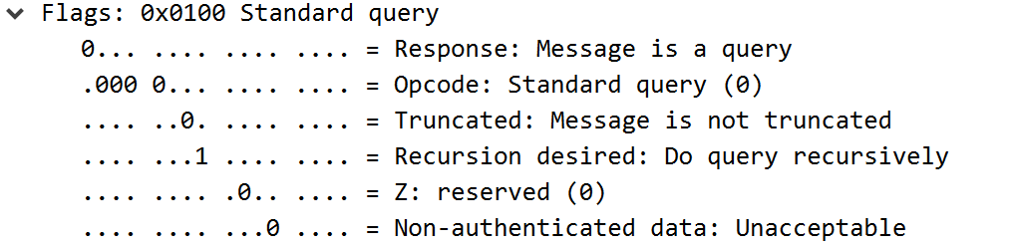(5)DNS报文分析

图2-1-5 DNS报文分析

由图2-1-4和2-1-5分析，如下所示：

①Transaction ID(2字节)：0x0003。会话标识ID字段，用于辨识DNS应答报文是哪个请求报文的响应，用于划分DNS流(一个请求对应一个响应)。图中报文标识数为：0x08e5.

②Flags(2字节)：0x0100 Standard query

QR(1 bit):查询/响应的标志位,1为响应，0为查询。此处为查询，值为零。

opcode(4 bit):定义查询或响应的类型(0标准查询(QUERY)、1反向查询(IQUERY)、2服务器状态查询(STATUS)、3无、4为通知(Notify)、5为更新(Update)、6-15保留值，暂时未使用)。此处为0，表示标准查询。

Truncated (1 bit)︰截断标志位。用来指出报文比允许的长度还要长，导致被截断。1表示响应已超过512字节并已被截断，此处为0，表示没有被截断。

Recursion desired (1 bit)︰期望递归，该位为1表示期望进行递归查询(从域名服务器进行递归查询)，此处为1。

Zero (3 bit):保留字段，在所有的请求和应答报文中必须置为0。

rcode (4 bit):返回码，在响应报文中，各取值的含义: 0-无差错,1-格式错误，2-域名服务器出现错误，3-域参照问题，4-查询类型不支持，5-被禁止，6~15保留。此处为0，表示无差错。

Non-authenticated data:意思为未经认证的数据。0为服务器已经进行了相关DNSSEC 数字签名的验证， 1为服务器并未进行相关DNSSEC 数字签名的验证。

数字字段，都为⒉字节:

Questions: 1表示表示查询问题区域的数量，此处为1

Answer RRs: 0表示回答区域的数量，此处为0

Authority RRs: 0表示授权区域的数量，此处为0

Additional RRs: 0表示附加区域的数量,此处为0。

8.2.1.2 域名解析分析

访问www.sina.com.cn

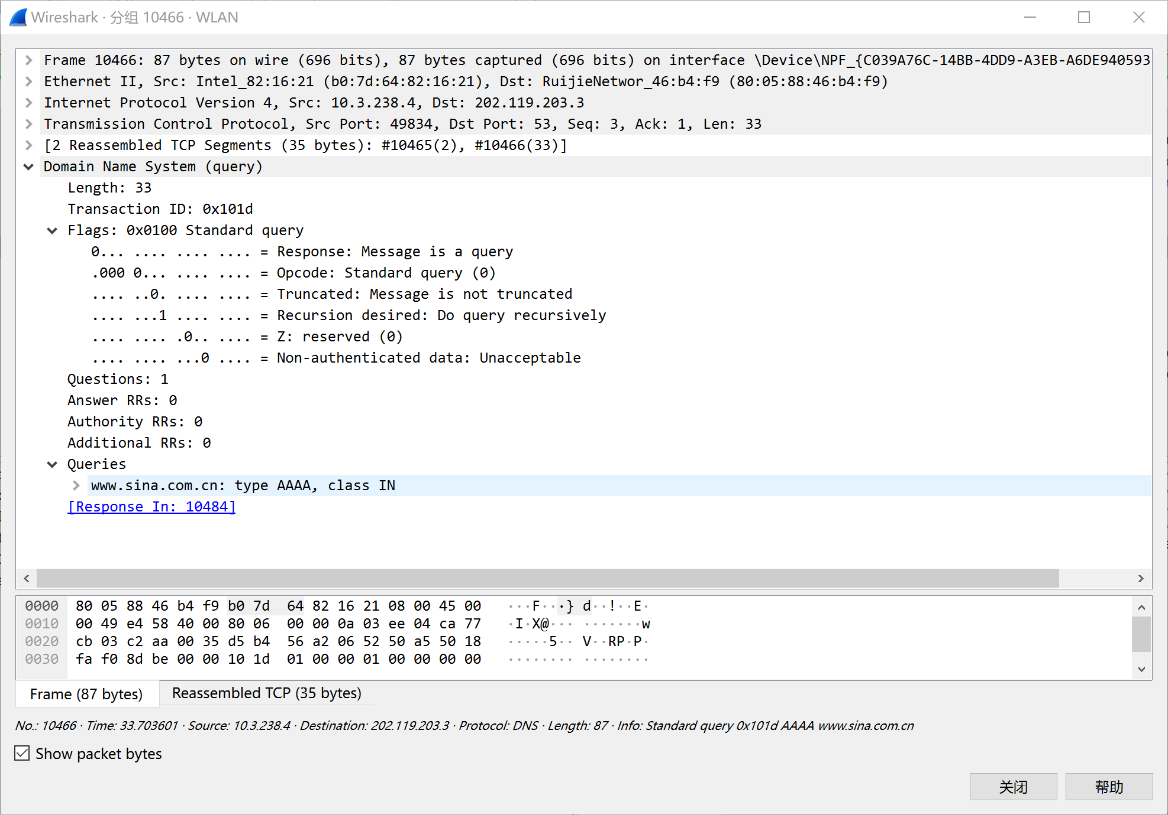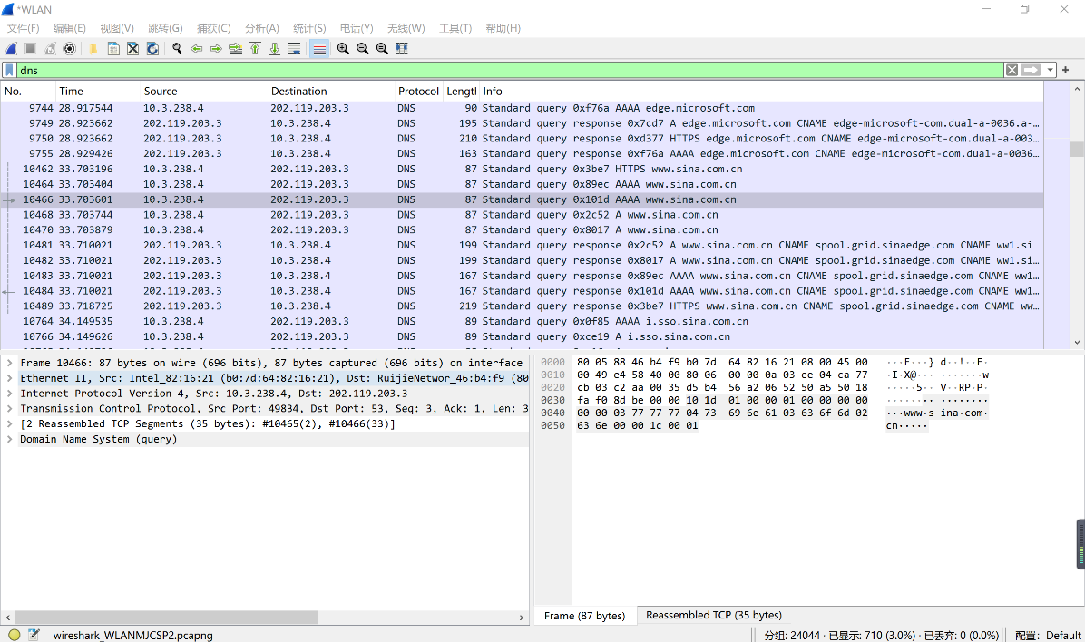图2-1-6 DNS报文抓取

图2-1-7 DNS查询报文分析

数据帧：长度 72 字节

WLAN帧：IPv4类型数据

源MAC地址：b0:7d:64:82:16:21

目的MAC地址：80：05：88：46：b4:f9

IP数据报：

源IP地址：10.3.238.4

目的IP地址：202.119.203.3

UDP数据报：

源端口：49834

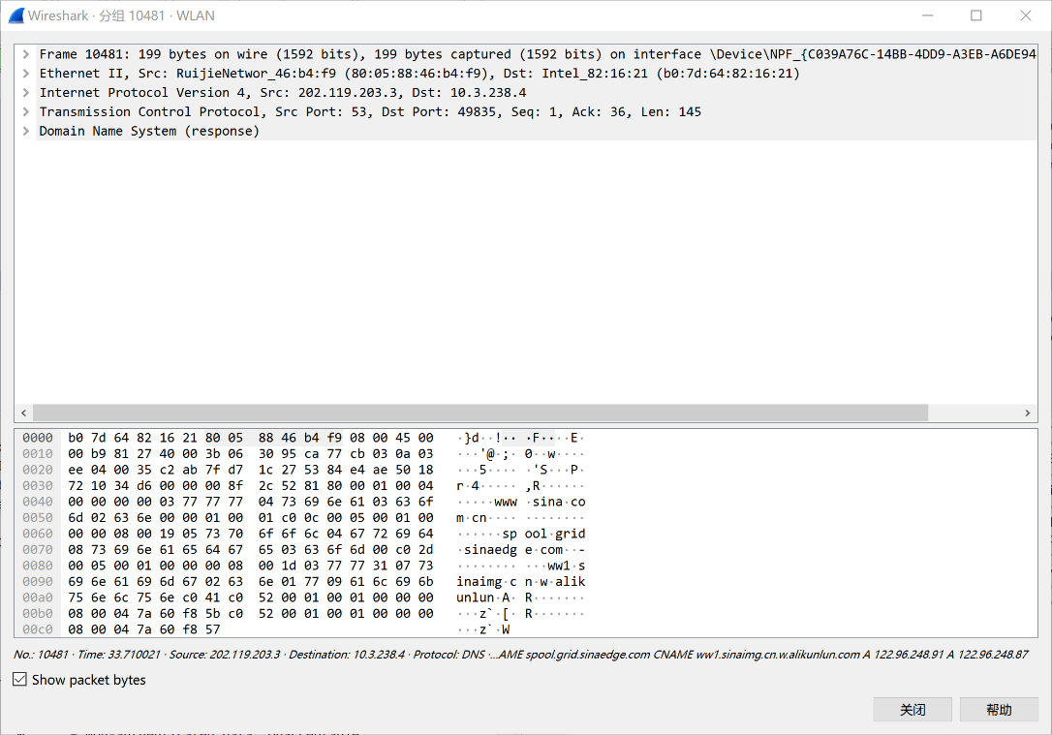目的端口：53

图2-1-8 DNS响应报文

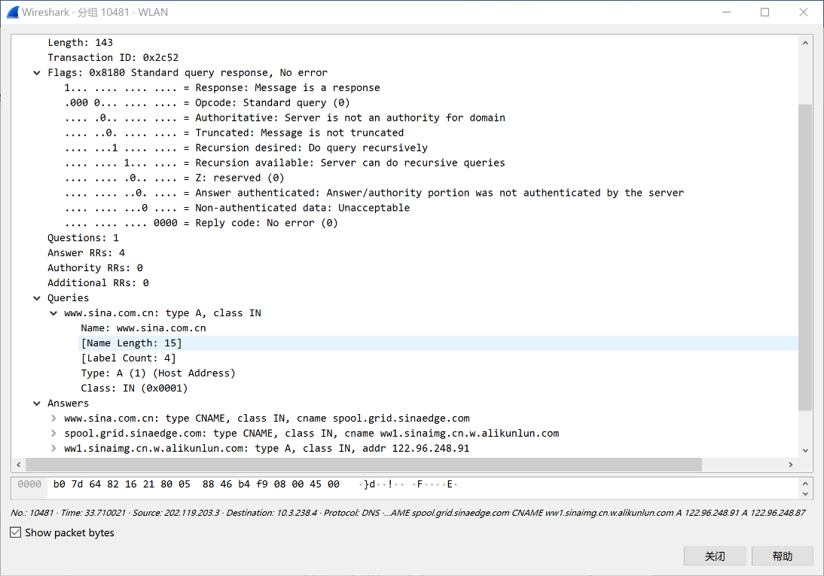

图2-1-9 DNS响应报文分析

Transaction ID：0x2c52

Flags标志字段：2字节

Questions(2字节)：1

Answer RRs(资源记录数)：4 说明Answer中会出现4个解析结果。

Authority RRs(授权资源记录数)：0

Additional RRs(额外资源记录数)：0

字段Queries为查询或者响应的正文部分，分为Name、Type和Class

Name(查询名字)：www.sina.com.cn

Type(查询类型)：2字节，这里是主机A记录

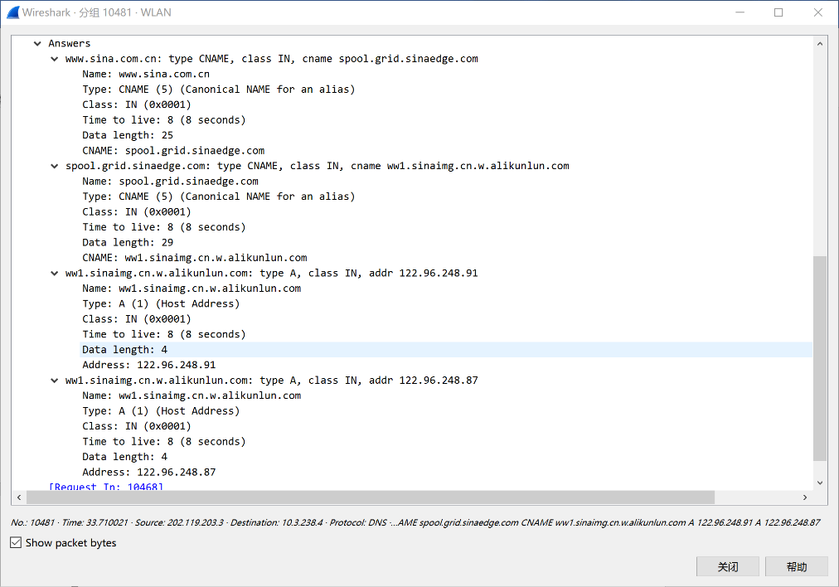Class(2字节)：IN表示Internet数据，为1

图2-1-10 DNS响应报文的Answers字段

Answers字段可以看成一个List，集合中每项为一个资源记录，除了上面提到过的Name、Type和Class之外，还有Time to Live、Data length和Addr。

Type:值为CNAME，意思是规范名称定义主机的正式名字的别名

Time to Live(生存时间TTL):表示该资源记录的生命周期，从取出记录到抹掉记录缓存的时间，以秒为单位。这里是8s

Data length(资源数据长度):以字节为单位，这里是25

可以发现有2条资源记录，4个不同的CNAME，说明域名www.sina.com.cn对应有4个CNAME，分别是:

spool.grid.sinaedge.com

ww1.sinaimg.cn.w.alikunlun.com

### 8.2.2 实验2.2：HTTP协议分析

(1) Wireshark抓取HTTP报文

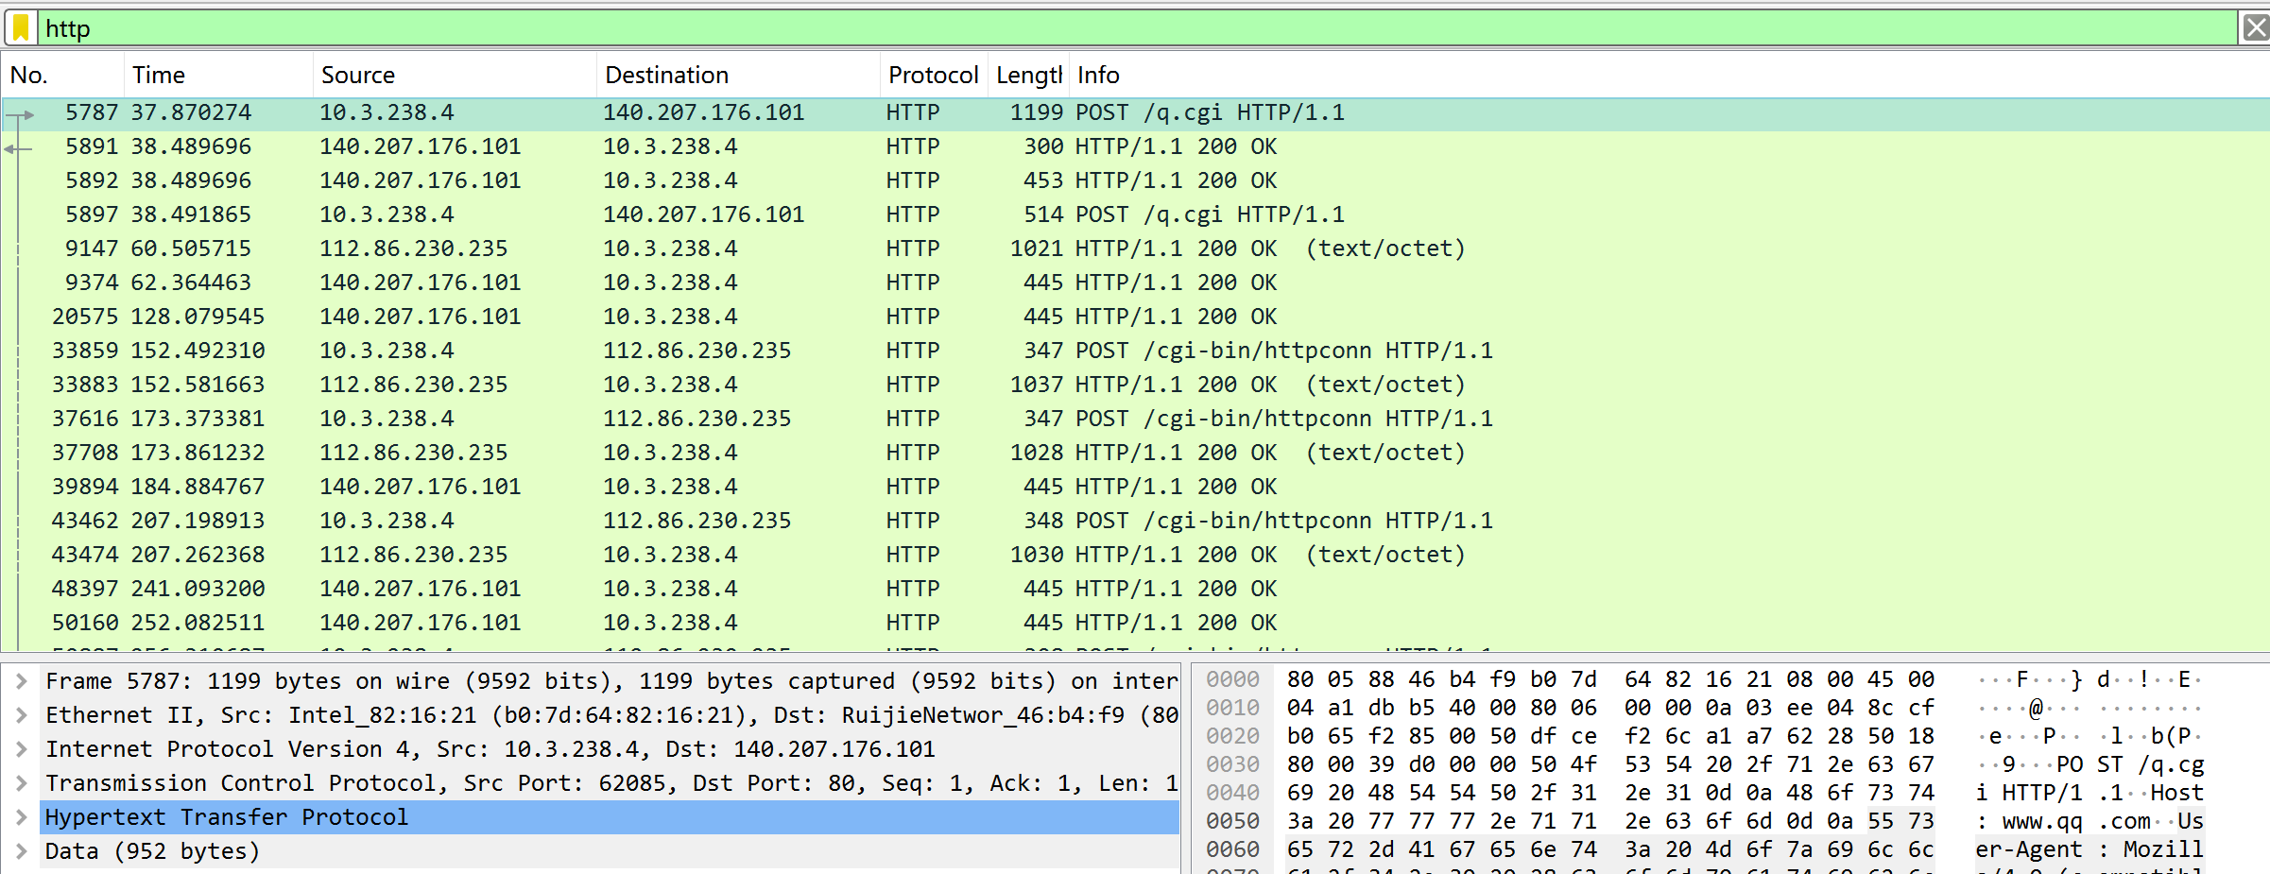

图2-2-1 HTTP报文抓取

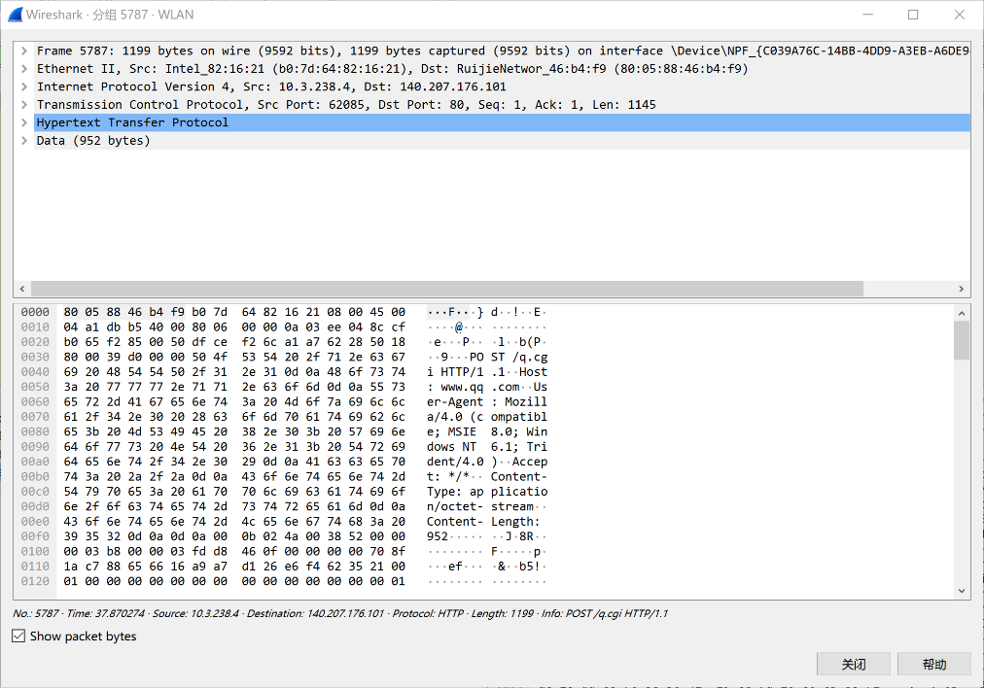(2)HTTP报文的封装层次

图2-2-2 HTTP报文的层次结构

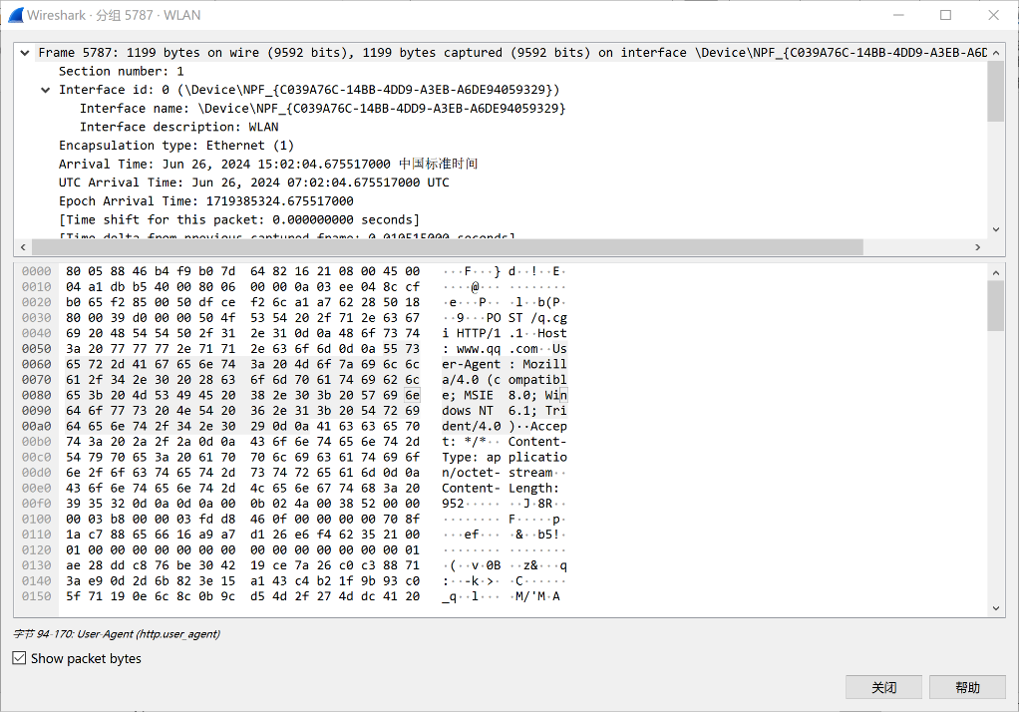(3)抓取包的总体信息

图2-2-3 数据帧的总体信息

抓取的数据报帧为5787号，长度为1199字节，由接口0获取，封装方式是WLAN

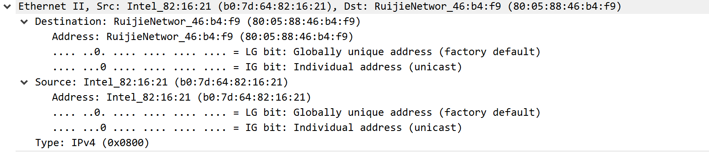(4)WLAN帧分析

图2-2-4 WLAN帧

WLAN帧的type类型为IPV4，是一个IP包，版本是v4

还给出了源MAC地址：b0:7d:64:82:16:21和目的MAC地址：80:05:88:46:b4:f9

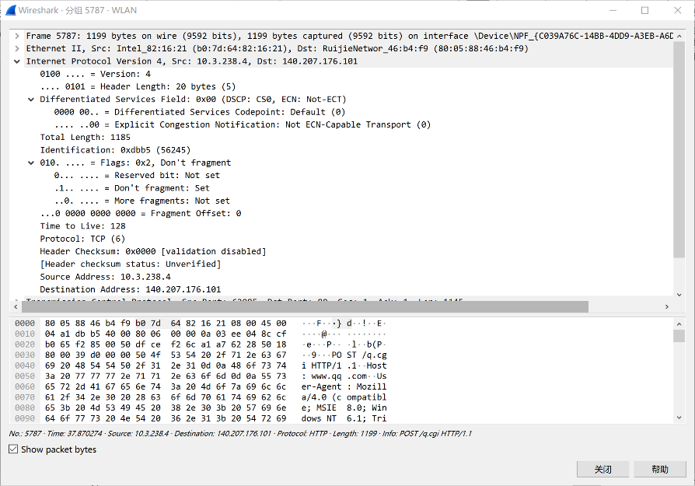(5)IP数据报分析

图2-2-5 IP数据报

版本(4 bit): IPv4

首部长度(4 bit):值为5，以4 bit为单位表示20 byte区分服务(4 bit):值为0，在区分服务时才有用总长度(16 bit):值为1185，表示数据报总长度11185

标识(16 bit):值为56245，标识数据报计数器，当重组时起作用

标识(3 bit):此处为010，一般前两位有用，MF表示还有没有分片，0表示这是最后一个，DF表示不能分片，为1表示可以分片。

片偏移(13 bit):值为0，以8字节为偏移单位,此处表示在开头。

生存时间(4 bit):值为128，表示数据报在网络中的寿命，现在多用于表示跳数协议(8 bit):值为6，表示上交给TCP协议

首部检验和(16 bit):只检验首部，由于系统原因无法显示

源地址(32 bit):值为10.3.238.4

目的地址(32 bit):值为140.207.176.101

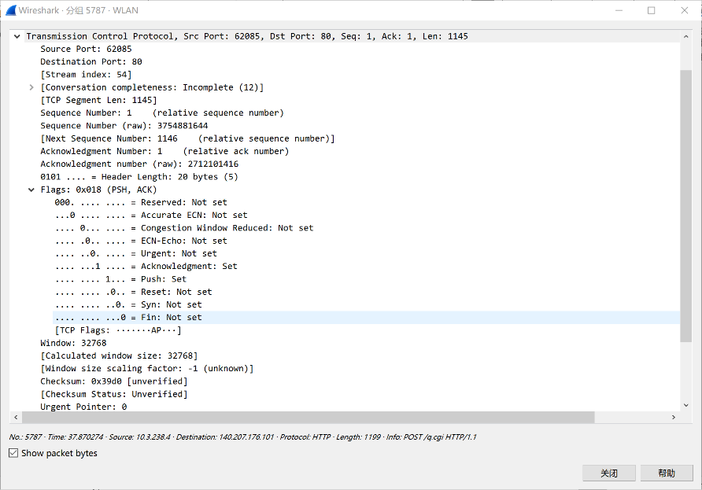(6)TCP分组分析

图2-2-6 TCP分组第1部分

源端口(16 bit): 62085端口

目的端口(16 bit): 80端口

序号(32 bit):值为1，表示序列号，因为每个字节都要按顺序编号，本段第一个字节的序号

确认序号(32 bit):值为1期望下一个收到的报文段的第一个数据字节的序号

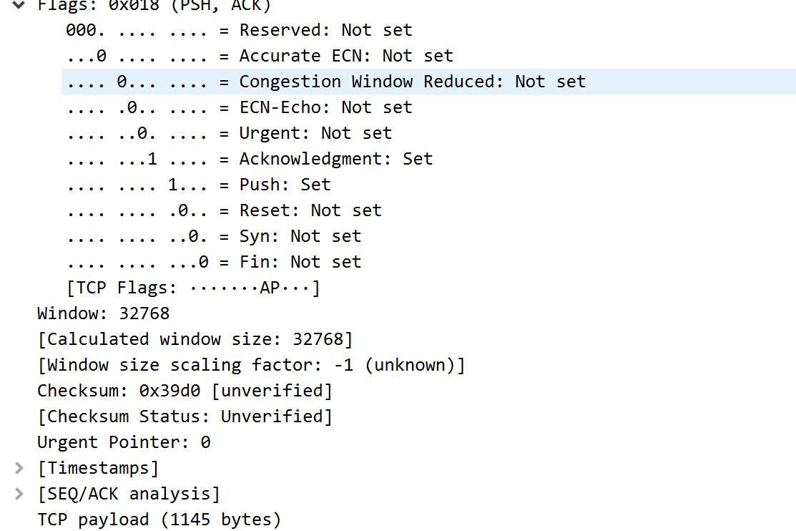数据偏移(4 bit): 以字节为单位，值为5表示离报文首部20字节

图2-2-7 TCP分组第2部分

Flags:确认为1表示确认号字段有用，推送为1表示在一端命令进程键入一个命令后立即能够收到对方响应。

窗口(2 byte):值为32768，用于提醒现在允许对方的发送量。

检验和(2 byte):检验首部和字段两部分，此处为39d0

紧急指针(2 byte): 0时没有意义

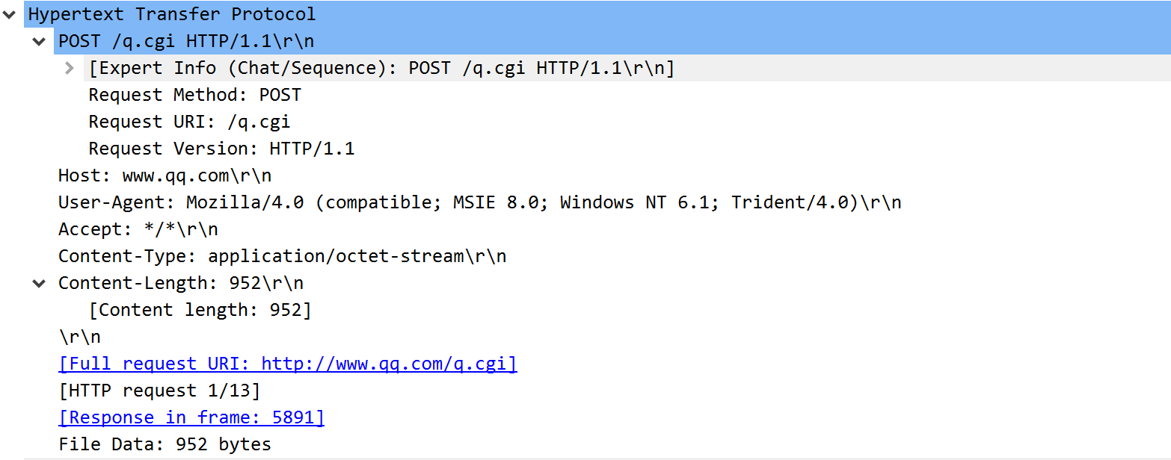(7)HTTP报文分析

图2-2-8 HTTP报文

HTTP请求报文由四部分组成，分别是请求行、请求头、空行、消息体，每部分内容占一行。

请求行:由三部分组成:分别是请求方法(GET/POST/DELETE/PUT/HEAD)、URI路径、HTTP版本号。此处请求方法为POST，版本号为HTTP/1.1，希望优先接受中文版本文档，主机域名为www.qq.com，还未发送完需要保持链接

请求头:缓存相关信息(Cache-Control，If-Modified-Since)、客户端身份信息(User-Agent)等键值对信息。

主体:客户端发给服务端的请求数据，这部分数据并不是每个请求必须的。

### 8.2.3 实验2.3：电子邮件协议分析

下载Foxmail客户端，设置端口并相应设置wireshark 的过滤器，发送邮件并对SMTP协议进行抓包。

图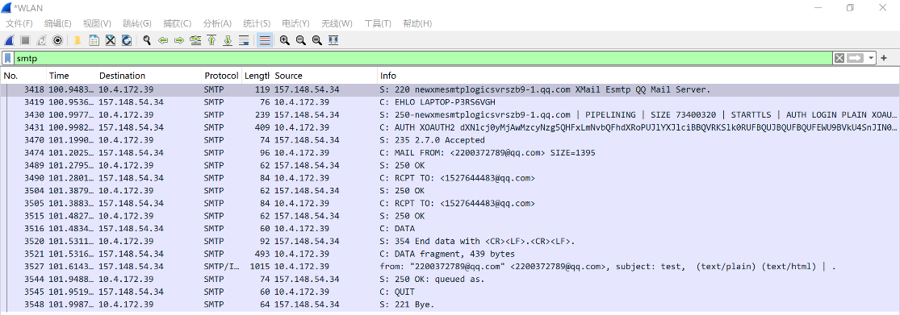2-3-1 SMTP协议报文抓取

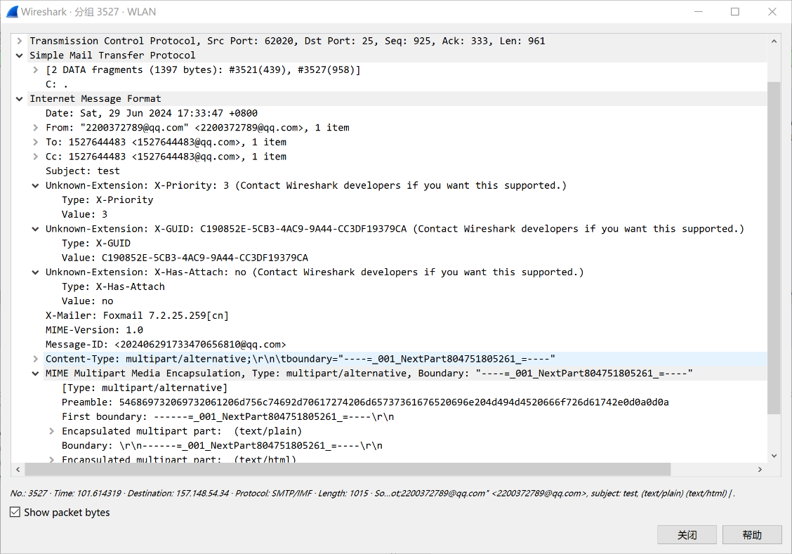分析其中一帧，可以看到SMTP中的各种信息。

图2-3-2 SMTP邮件内容

图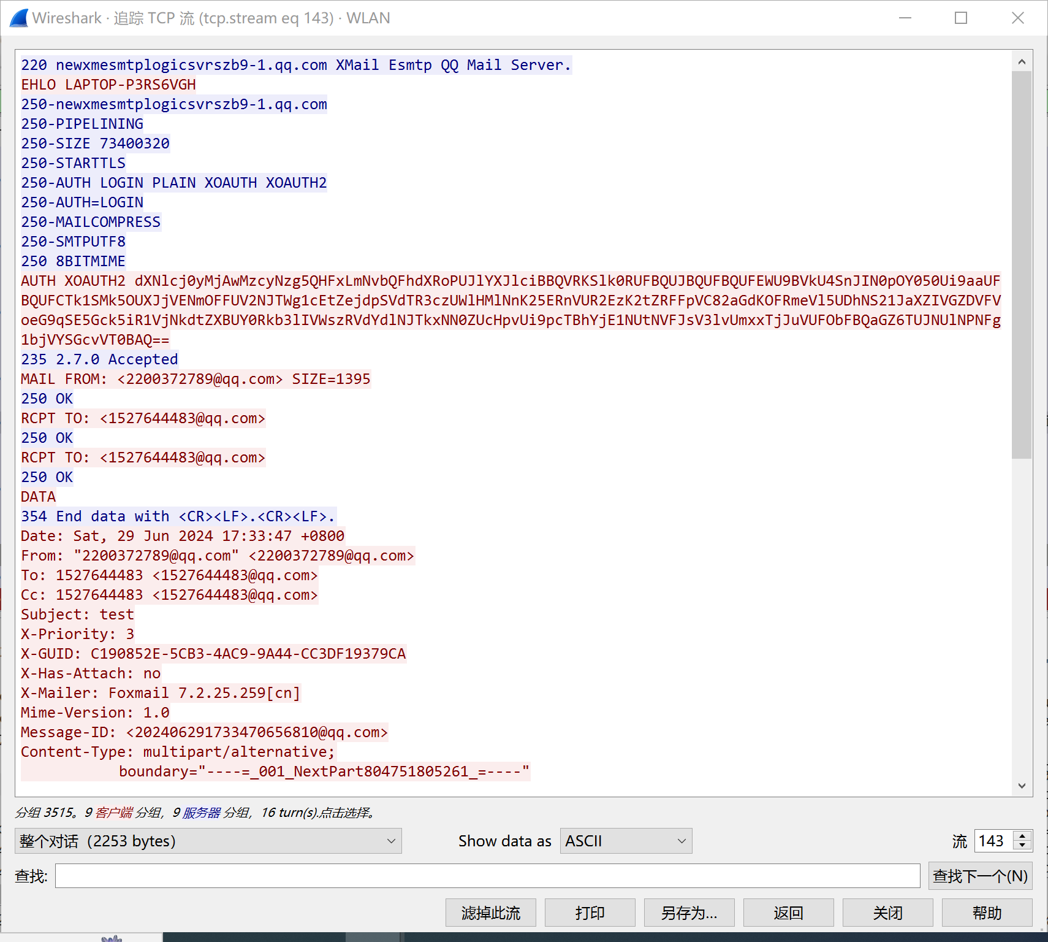2-3-3 SMTP邮件发送过程追踪

在“追踪流”页面中可以清楚地看到发送方、接收方、发送时间等信息。

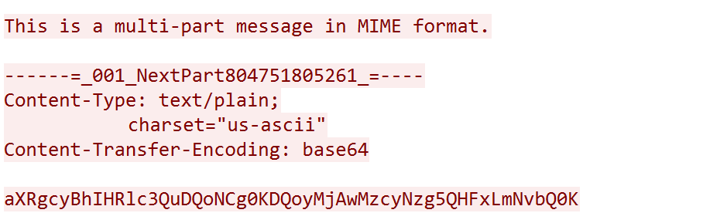因为暂时关闭了SSL加密，因此邮件内容仅采用了简单的base64加密，如图2-3-4所示：

图2-3-4 加密的邮件内容

解码后可得邮件的原始内容，如图2-3-5所示：

图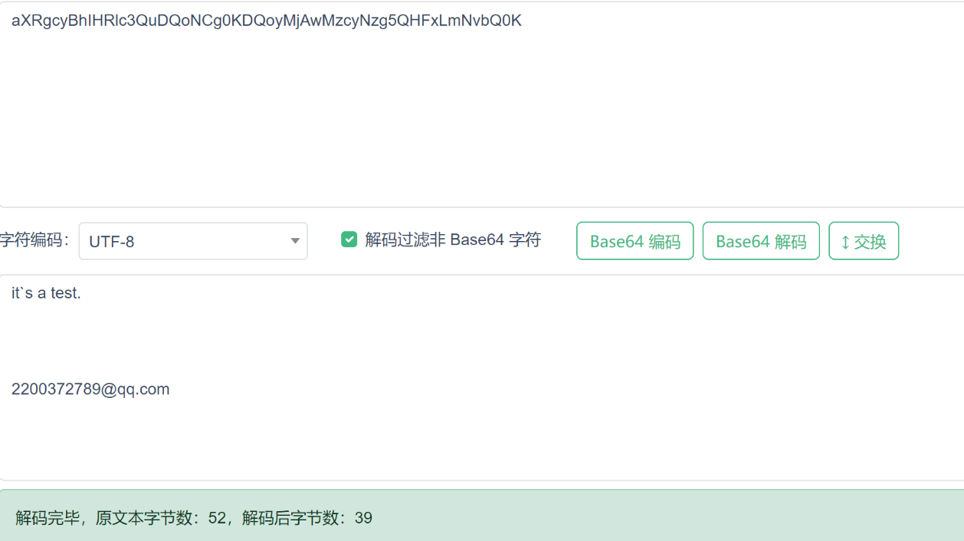2-3-5 邮件内容解密

### 8.2.4 实验2.4：QQ协议分析

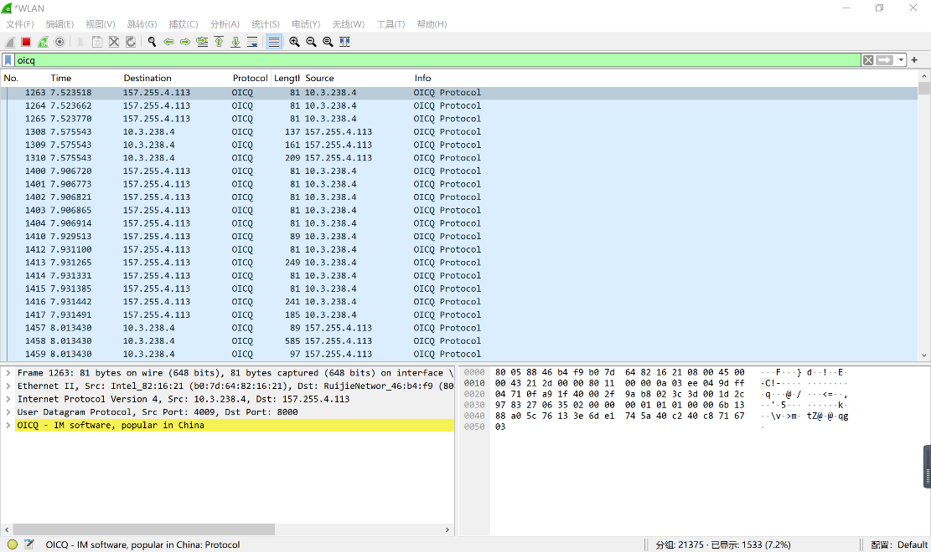登录QQ，在Wireshark中对QICQ协议进行过滤。

图2-4-1 QICQ协议报文抓取

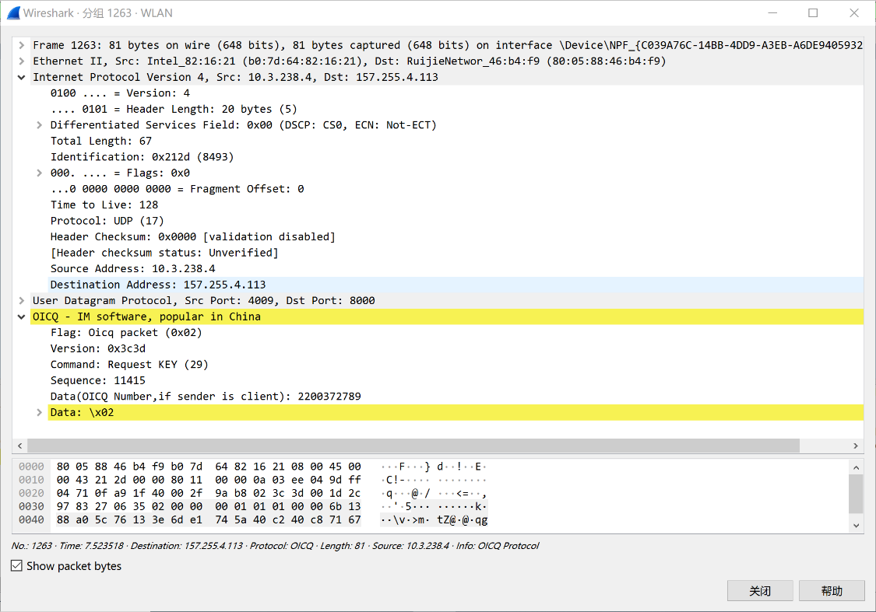分析其中一帧：

图2-4-2 QICQ协议报文分析

源地址是10.3.238.4，目的地址为157.255.4.113，源端口是4009，在国内主要是QQ使用的端口号，目的端口是8000。

OICQ协议被描述为"IM software, popular in China"，包含了flag信息(Ox02),版本信息(0x3c3d)，命令信息(29)，序列号(11415)以及发送方QQ号(2200372789)，但data信息已经加密，无法使用Wireshark查看。

### 8.2.5 实验2.5：微信协议分析

登录微信，找到有wx或者weixin字段的地址并跟踪，可以发现目的地址均为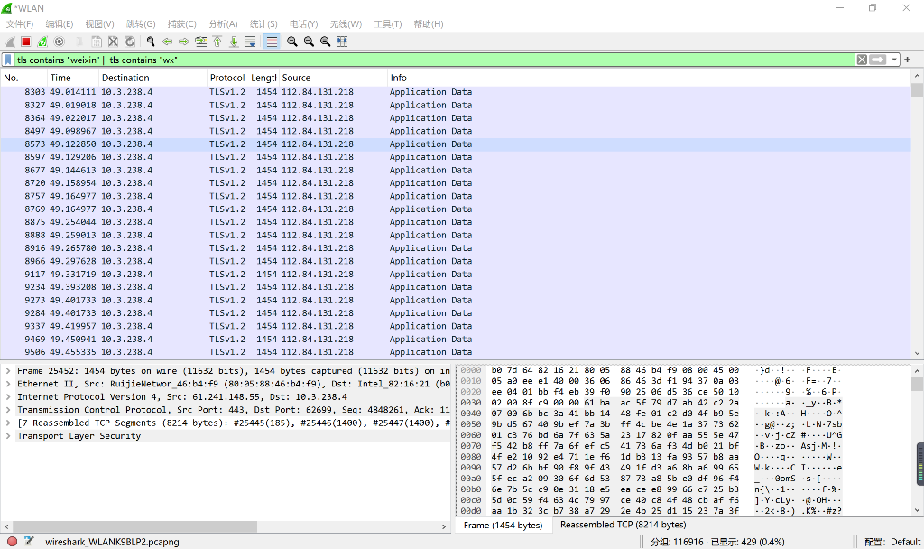minorshort.weixin.qq.com。

图2-5-1 微信协议报文抓取

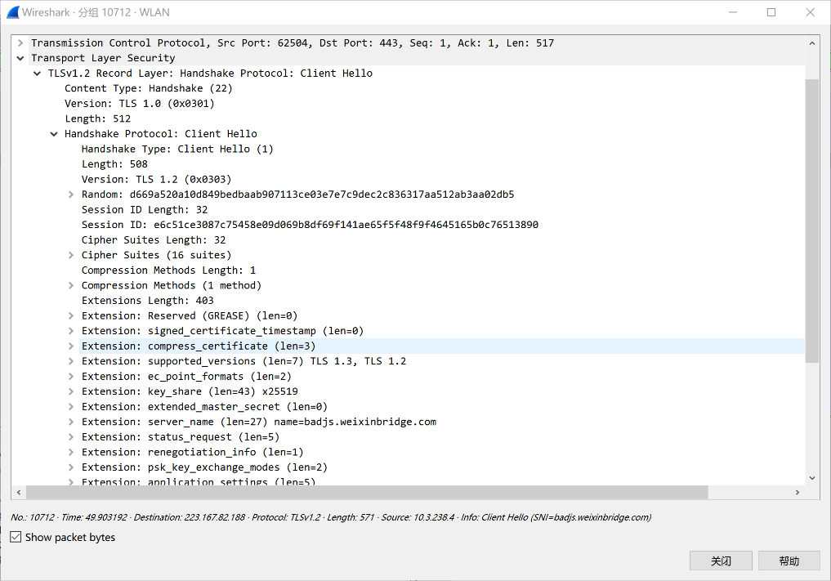分析其中一帧：

图2-5-2 微信协议报文分析

客户端(浏览器)发送一个hello消息给服务端，发起建立SSL会话的请求。并告诉服务端，自己支持的协议版本和哪些加密算法(Cipher Suite List)。除此之外，还需要产生一个随机数random(第一个随机数，用于以后生成对称密钥)，发送给服务端。

TLSv1.2 Record Layer: Handshake Protocol: Client Hello，表明此包为TLS的第一个包。

Content Type: Handshake (22)，显示了本包的类型为Handshake (22)。

Version: TLS 1.0 (0x0301)，协议版本（客户端期望支持的握手协议版本)

Random: d669a520a10d849bedbaab907113ce03e7e7c9dec2c836317aa512ab3aa02db5，安全随机数

Session ID Length:32，这个值是被服务端设置的，如果这个值为空，表示客户端与服务端没有存活的https会话，需要与服务端进行完整的握手。如果这个值存在，则表明客户端期望恢复上一次的https 会话，这时候客户端与服务端只需要进行快速的握手过程。

Cipher Suites Length: 32

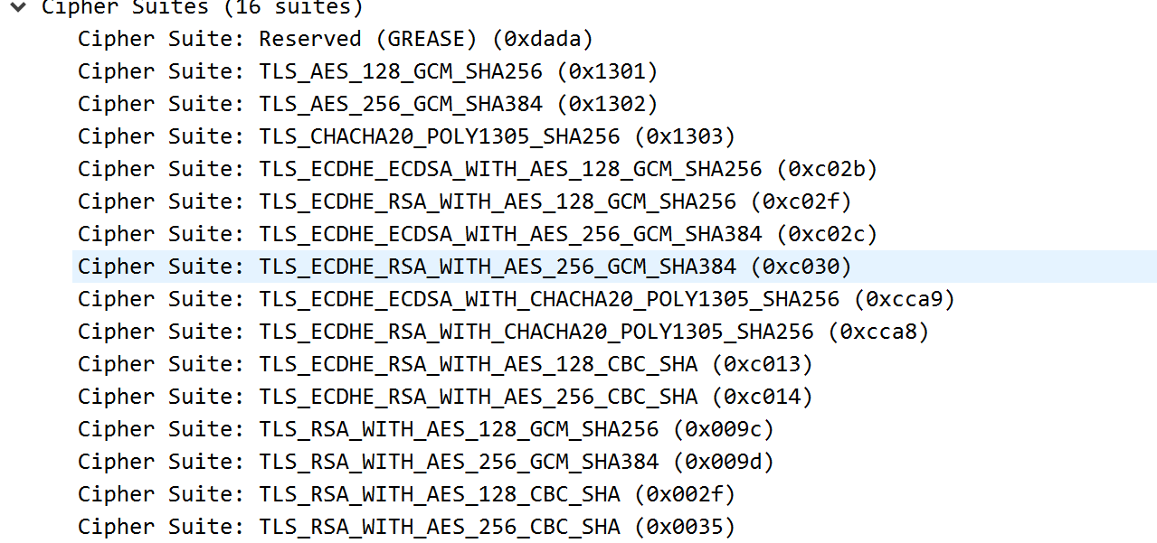Cipher Suites (16 suites)，加密套件（客户端支持的加密套件列表)

图2-5-3 Cipher Suites详细信息

如果前面的Session ld 不为空，可以不传这个值，服务端可以从上一次会话中恢复这个值。

可以看到，客户端发送了16种可用密码套件给服务端，然后由服务端挑选自己支持的套件。

每个加密组件(Cipher Suite)都包括了下面5类算法:

(1) authentication (认证算法):RSA

(2) encryption(加密算法): AEAD_AES_256_GCM

(3) message authentication code(消息认证码算法简称MAC): SHA384

(4) key exchange (密钥交换算法): ECDHE

(5) key derivation function(密钥衍生算法)

Compression Methods Length: 1

Compression Methods ( 1 method)

Compression Method: null (O)，加密前进行数据压缩

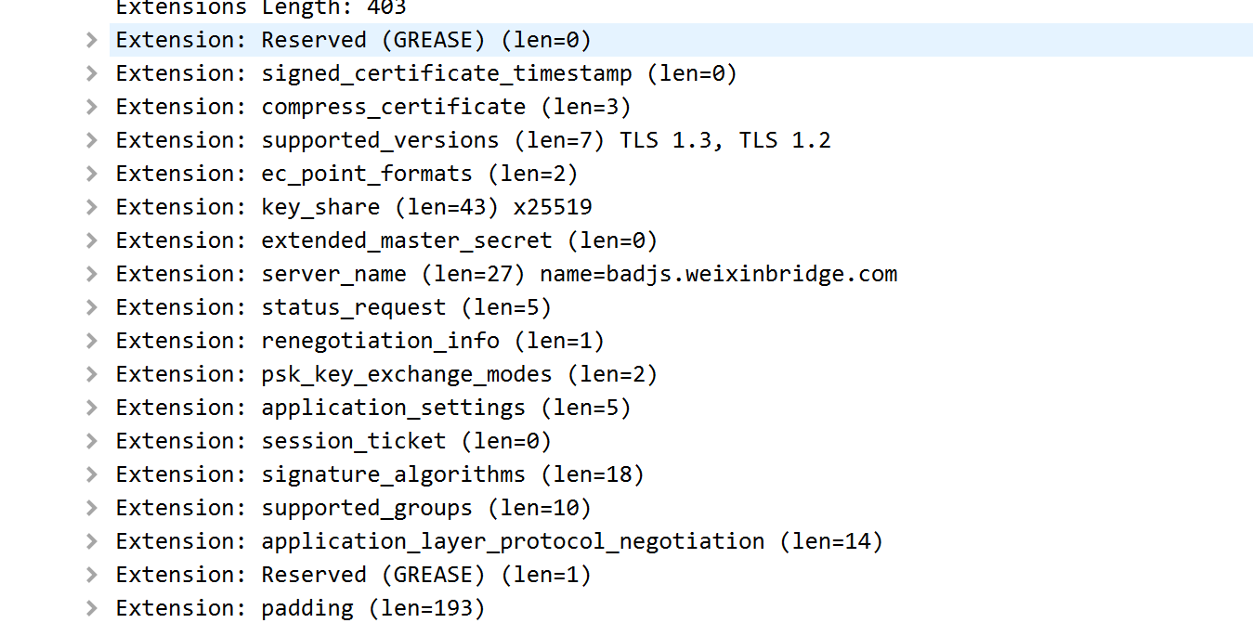最后即为扩展，包括长度、服务器名称(support.weixin.qq.com)签名算法等信息。

图2-5-4 扩展信息

### 8.2.6 实验2.6：迅雷协议分析

下载迅雷软件，并用迅雷下载一个文件，本例使用QQGameMini_silent_1080000015_cid0.exe

图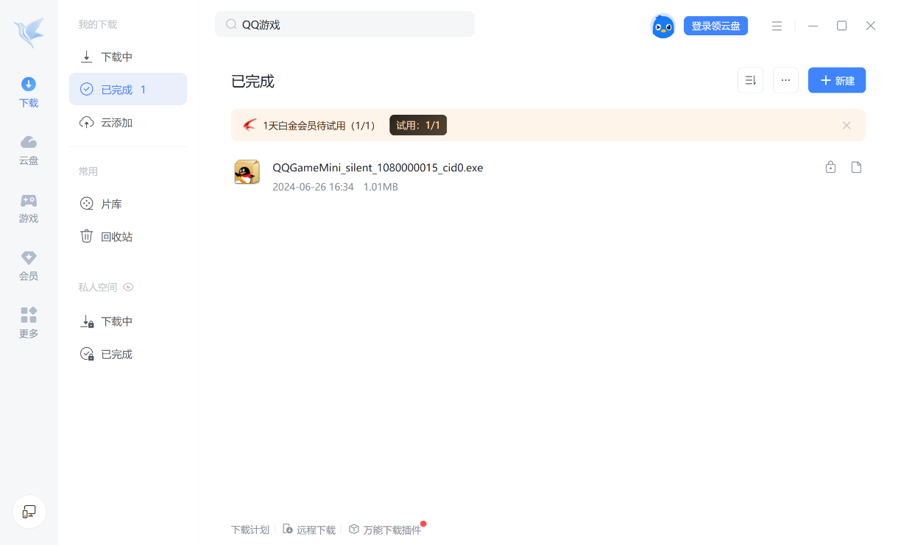2-6-1 迅雷下载文件

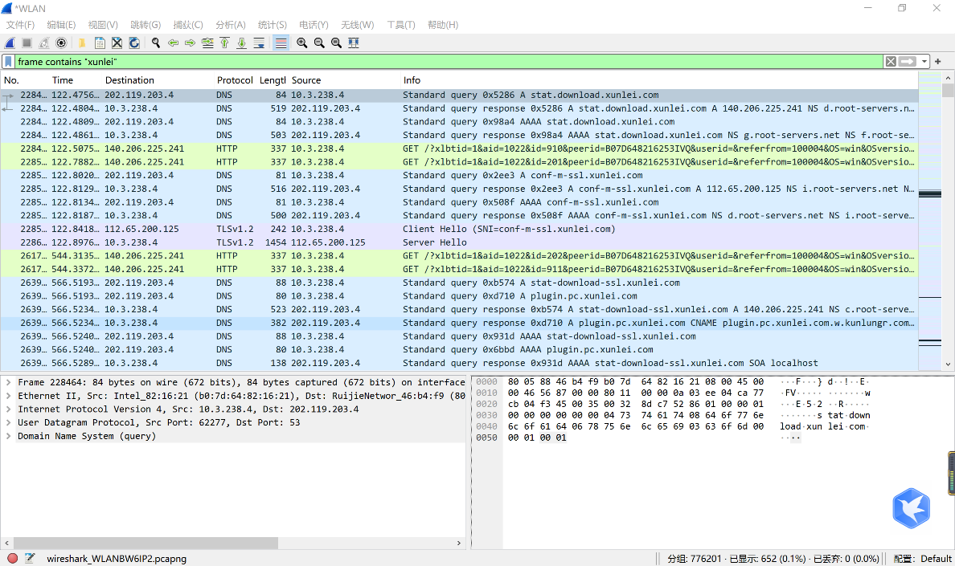设置Wireshark的过滤器

图2-6-2 迅雷协议报文抓取

分析其中一帧，可以看到应用层为超文本传输协议。

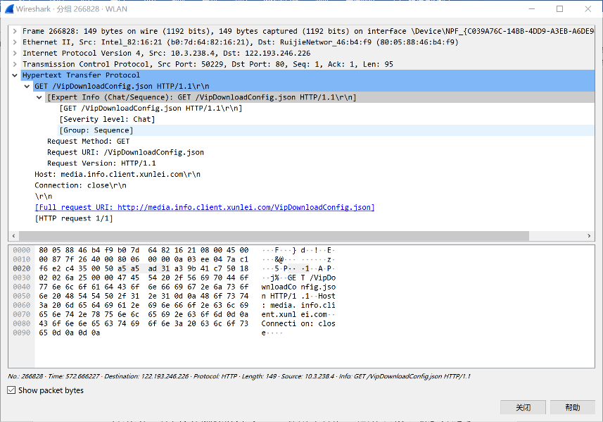

图2-6-3 迅雷的应用层协议为HTTP

其中，

[Expert Info (Chat/Sequence): GET /VipDownloadConfig.json HTTP/1.1\r\n]

[GET /VipDownloadConfig.json HTTP/1.1\r\n]

[Severity level: Chat]

[Group: Sequence]

为前面已经分析过的GET方法,其中包括了下载文件名，HTTP版本(HTTP/1.1)，加密等级等信息。

Host: media.info.client.xunlei.com，指接受请求的服务器地址为media.info.client.xunlei.com。

具体内容在www 服务中已经分析过。

可以看出，迅雷下载时虽然使用简单的HTTP协议，但内容已经加密，只有少量信息可以通过Wireshark得到。

## 8.3 实验体会

经过本次应用层实验，我深刻体会到了网络应用中服务器配置和协议分析的重要性。实验过程中，我首先通过仿真软件PT成功搭建了包括DHCP、FTP、DNS、TFTP等常用网络应用服务的访问场景，并完成了相应的服务器配置。这不仅加深了我对C/S通信模式和常用应用层协议工作原理的理解，也让我掌握了典型应用服务器的配置方法。

在实验中，我使用Wireshark抓包工具对DNS、HTTP等应用层协议报文进行了捕获和分析。通过逐层分析报文的组成结构和字段含义，我更加清晰地理解了这些协议在网络通信中的实际作用和工作机制。特别是在分析FTP和TFTP服务器配置实例时，我感受到了这些协议在文件传输中的高效性和实用性。

此外，实验中的跨网段分配IP地址和APIPA机制等内容，也让我对网络地址分配和故障转移机制有了更深入的了解。这些知识点在实际网络应用中具有重要的应用价值，能够帮助我更好地解决网络问题。

总的来说，本次实验不仅让我掌握了应用层协议和网络服务配置的理论知识，还通过实际操作提高了我的实践能力。我深刻认识到，只有不断学习和实践，才能更好地掌握网络技术的精髓，为未来的学习和工作打下坚实的基础。

----------------------------------以下表格用于评阅，不得擅自修改、删除--------------------------------------------

|  |  |  |  |  |  |  |  |  |  |  |  |
| --- | --- | --- | --- | --- | --- | --- | --- | --- | --- | --- | --- |
| **序号** | **报告内容** | **基础理论掌握程度** | **综合知**  **识应用**  **能力** | **报告**  **内容** | **报告**  **格式** | **完成**  **状况** | **工作量** | **学习、**  **工作**  **态度** | **抄袭**  **现象** | **其它** | **综合**  **成绩** |
| **8** | **应用层** | 请选择 | 请选择 | 请选择 | 请选择 | 请选择 | 请选择 | 请选择 | 学号:  姓名: | 目录、章节编目、错别字、乱码、截图、程序功能、程序源代码、源代码注释、体会、文献 |  |
| 批阅时间 | | 2024年5月22日 | | | | | | | | | |

----------------------------------以上表格用于评阅，不得擅自修改、删除--------------------------------------------